Diagnoza służąca wyznaczeniu

obszaru zdegradowanego
i obszaru rewitalizacji
Gminy Wolin
  - NA RZECZ OPRACOWANIA GMINNEGO PROGRAMU REWITALIZACJI GMINY WOLIN

Zamawiający:
Gmina Wolin
ul. Zamkowa 3, 72-510 Wolin

Wykonawca:
Grupa BST Sp. z o.o.
ul. Mieczyków 12, 40-748 Katowice

Spis treści
Wprowadzenie 4
Definicje kluczowych pojęć 5
Metodologia etapu diagnostycznego 6
Zastosowane metody badawcze 6
Etapy procesu wyznaczenia obszaru rewitalizacji 7
Ogólna charakterystyka gminy Wolin 11
Położenie 11
Uwarunkowania demograficzne 12
Gospodarka i rynek pracy 13
Pomoc społeczna 15
Budynki mieszkalne 15
Zabytki i atrakcje turystyczne 16
Parki i tereny zielone 17
Transport i drogi dla rowerów 17
Ochrona środowiska 17
Analiza wskaźnikowa 19
Sfera społeczna 19
Sfera gospodarcza 31
Sfera środowiskowa 34
Sfera przestrzenno-funkcjonalna 36
Sfera techniczna 38
Wyznaczenie granic obszarów zdegradowanych 43
Wyznaczenie granic obszaru rewitalizacji 47

Wprowadzenie
Niniejsze opracowanie stanowi szczegółową, kompleksową diagnozę służącą wyznaczeniu obszaru zdegradowanego i obszaru rewitalizacji Gminy Wolin. Wyznaczenie wymienionych obszarów stanowi pierwszy etap procesu rewitalizacji. Diagnoza wskazuje obszary, w których koncentrują się negatywne zjawiska.
W dokumencie zaprezentowano m.in. definicje kluczowych pojęć oraz metodologię procesu opracowywania diagnozy. W opracowaniu przedstawiono ponadto mierniki zastosowane w analizie wskaźnikowej, celem ułatwienia interpretacji wyników diagnozy. Przedstawiono również ogólną charakterystykę Gminy Wolin, którą opracowano w oparciu o ogólnodostępne dane statystyczne.
Diagnoza obszaru zdegradowanego oraz obszaru rewitalizacji została opracowana w oparciu o analizę następujących sfer: społecznej, gospodarczej, środowiskowej, funkcjonalno-przestrzennej oraz technicznej. Analizę sfer przeprowadzono w oparciu o wskaźniki opracowane dla każdego z wymienionych obszarów.
Przeprowadzona diagnoza miała na celu wyznaczenie obszaru zdegradowanego oraz obszaru rewitalizacji. Dokonano zatem precyzyjnego wyznaczenia wskazanych obszarów – zamieszczone w opracowaniu mapy szczegółowo przedstawiają tereny wyznaczone do objęcia procesem rewitalizacji.
Niniejszy dokument stanowi załącznik do wniosku o wyznaczenie obszaru zdegradowanego i obszaru rewitalizacji na terenie Gminy Wolin, o którym mowa w art. 11 ust. 1 i 2 ustawy z dnia 9 października 2015 r. o rewitalizacji (Dz. U. z 2021 r. poz. 485 z poźn. zm.). Niniejsza diagnoza potwierdza spełnienie przesłanek do ustanowienia wyżej wymienionych obszarów.

Definicje kluczowych pojęć
Zgodnie z Ustawą z 9 października 2015 r. o rewitalizacji, rewitalizacja to kompleksowy proces wyprowadzania ze stanu kryzysowego obszarów zdegradowanych, poprzez działania całościowe (powiązane wzajemnie przedsięwzięcia obejmujące kwestie społeczne oraz gospodarcze, lub przestrzenno-funkcjonalne, lub techniczne, lub środowiskowe), integrujące interwencję na rzecz społeczności lokalnej, przestrzeni i lokalnej gospodarki, skoncentrowane terytorialnie i prowadzone w sposób zaplanowany oraz zintegrowany poprzez programy rewitalizacji. Rewitalizacja zakłada optymalne wykorzystanie specyficznych uwarunkowań danego obszaru oraz wzmacnianie jego lokalnych potencjałów (w tym także kulturowych)
i jest procesem wieloletnim, prowadzonym przez interesariuszy (m.in. mieszkańców – w szczególności mieszkańców obszaru rewitalizacji, przedsiębiorców, organizacje pozarządowe, właścicieli nieruchomości i podmiotów zarządzających nieruchomościami, jednostki samorządu terytorialnego i ich jednostki organizacyjne, organy władzy publicznej, etc.) tego procesu, w tym przede wszystkim we współpracy z lokalną społecznością.
Stan kryzysowy charakteryzuje obszary, na których skoncentrowane są negatywne zjawiska społeczne (tj. bezrobocie, ubóstwo, przestępczość, wysokiej liczby mieszkańców ze szczególnymi potrzebami, niski poziom edukacji lub kapitału społecznego, niewystarczający poziom uczestnictwa w życiu publicznym i kulturalnym) oraz przynajmniej jedno z wymienionych, negatywne zjawisko ze sfery:
- gospodarczej – niski poziom przedsiębiorczości, słaba kondycja lokalnych przedsiębiorstw;
- środowiskowej – w zakresie przekroczenia standardów jakości środowiska, obecności odpadów stwarzających zagrożenie dla życia, zdrowia ludzi lub stanu środowiska;
- przestrzenno-funkcjonalnej – w zakresie niewystarczającego wyposażenia w infrastrukturę techniczną i społeczną lub jej złego stanu technicznego, braku dostępu do podstawowych usług, lub ich niskiej jakości, niedostosowania rozwiązań urbanistycznych do zmieniających się funkcji obszaru, niedostosowania infrastruktury do potrzeb osób ze szczególnymi potrzebami, niskiego poziomu obsługi komunikacyjnej, deficytu lub niskiej jakości terenów publicznych;
- technicznej – w zakresie m.in. degradacji stanu technicznego obiektów budowlanych,
w tym o przeznaczeniu mieszkaniowym oraz braku funkcjonowania rozwiązań technicznych umożliwiających efektywne korzystanie z obiektów budowlanych,
w szczególności w zakresie energooszczędności i ochrony środowiska oraz zapewnienia dostępności dla osób ze szczególnymi potrzebami.

Metodologia etapu diagnostycznego

Zastosowane metody badawcze
W toku prac nad diagnozą zastosowano 2 techniki badawcze, stanowiące podstawę do wyznaczenia obszarów o szczególnej koncentracji zjawisk negatywnych. Zastosowano następujące metody: analizę danych zastanych oraz analizę wskaźnikową.

Analiza danych zastanych
Pierwszym krokiem, który miał na celu określenie obszarów zdegradowanych, było przeprowadzenie analizy danych zastanych (z ang. desk research), na którą składa się analiza dokumentów projektowych, prawnych, sprawozdań i innych materiałów źródłowych. Ta metoda stanowiła bazę dla dalszych rozważań oraz ustaleń związanych z realizacją kolejnych etapów. Analizie poddane zostały dane dotyczące pięciu sfer: społecznej, gospodarczej, środowiskowej, przestrzenno-funkcjonalnej oraz technicznej. Zgodnie z dokumentami tj. Ustawą z dnia 9 października 2015 r. o rewitalizacji, Ustawą z dnia 28 kwietnia 2022 r.
o zasadach realizacji zadań finansowanych ze środków europejskich w perspektywie finansowej 2021-2027, dane te są wyznacznikami stanu kryzysowego i określają obszary zdegradowane.

Analiza wskaźnikowa
Kolejnym krokiem na etapie diagnostycznym było przeprowadzenie analizy wskaźnikowej. W celu określenia obszarów zdegradowanych oraz obszarów rewitalizacji opracowany został zestaw wskaźników, na który składały się wskaźniki ze sfery społecznej, gospodarczej, środowiskowej, przestrzenno-funkcjonalnej oraz technicznej. Należy zaznaczyć, iż analiza wskaźnikowa przeprowadzona została przy uwzględnieniu podziału obszaru wiejskiego na sołectwa i podziału miasta na wcześniej wskazane jednostki analityczne. Takie podejście metodologiczne umożliwiło wytypowanie obszarów wymagających interwencji.

Etapy procesu wyznaczenia obszaru rewitalizacji
Na wyznaczenie obszaru rewitalizacji składają się: delimitacja obszarów zdegradowanych, delimitacja obszaru rewitalizacji oraz konsultacje społeczne.

Delimitacja obszarów zdegradowanych
Delimitacji obszarów zdegradowanych dokonano przy uwzględnieniu podziału Gminy Wolin na jednostki analityczne. Obszary wiejskie analizowano ze względu na sołectwa (klika z nich zgrupowano ze względu na niewielką liczbę mieszkańców). W poniższej tabeli zaprezentowano listę wyodrębnionych jednostek analitycznych wraz z przypisanymi do nich ulicami. Bazowano na danych dla całych ulic, ponieważ znacznie upraszcza to procesy związane z późniejszym monitorowaniem postępów rewitalizacji.
Tabela 1. Podział gminy Wolin na jednostki analityczne
Lp. | Jednostka analityczna | Wykaz ulic/miejscowości/sołectw | Liczba mieszkańców
1. | Miasto Wolin - zachód | Bolesława Chrobrego, Bolesława Krzywoustego, Graniczna, Henryka Sienkiewicza, Jana Matejki, Juliusza Słowackiego, Krótka, Księżnej Zofii, Leśna, Mieszka I, Poprzeczna, Słoneczna, Sosnowa, Spokojna, Stefana Jaracza, Św. Wojciecha, Świerkowa, Świętosławy, Trygława, Wiejska | 1137
2. | Miasto Wolin - wschód | Kwiatowa, Mała, Marii Konopnickiej, Niedamira, Owocowa, Parkowa, Portowa, Rybacka, Słowiańska, Stanisława Moniuszki | 1840
3. | Miasto Wolin -  północ | Adama Mickiewicza, Ciasna, Gryfitów, Katedralna, Kościelna, Kolejowa, Krzywa, Mostowa, Łąkowa, Łąkowa, Ogrodowa, Osiedle Robotnicze, Polna, Prosta, Rynek, Spacerowa, Światowida, Świętego Jana Pawła II, Wojska Polskiego, Zamkowa | 1394
4. | Sołectwo Dargobądz,  Sołectwo Płocin | Dargobądz, Płocin | 539
5. | Sołectwo Kodrąb,  Sołectwo Kodrąbek,  Sołectwo Ładzin | Kodrąb, Kodrąbek, Ładzin | 583
6. | Sołectwo Warnowo,  Sołectwo Wisełka | Warnowo, Wisełka | 713
7. | Sołectwo Domysłów,  Sołectwo Kołczewo,  Sołectwo Zastań | Domysłów, Kołczewo, Zastań | 1039
8. | Sołectwo Chynowo,  Sołectwo Korzęcin,  Sołectwo Łuskowo,  Sołectwo Sierosław | Chynowo, Korzęcin, Łuskowo, Sierosław | 559
9. | Sołectwo Dobropole,  Sołectwo Ostromice  Sołectwo Piaski  Wielkie,  Sołectwo Troszyn | Dobropole, Ostromice, Piaski Wielkie, Troszyn | 1229
10. | Sołectwo Koniewo,  Sołectwo Skoszewo,  Sołectwo Wiejkowo,  Sołectwo Zagórze | Koniewo, Skoszewo, Wiejkowo, Zagórze | 807
11. | Sołectwo Laska,  Sołectwo Recław,  Sołectwo Rzeczyn | Laska, Recław, Rzeczyn | 679
12. | Sołectwo Darzowice,  Sołectwo Jarzębowo,  Sołectwo Mokrzyca  Mała,  Sołectwo Mokrzyca  Wielka,  Sołectwo Unin | Darzowice, Jarzębowo, Mokrzyca Mała, Mokrzyca Wielka, Unin | 679
Źródło: opracowanie własne
Aby wyodrębnić obszary zdegradowane, przygotowany został zestaw wskaźników w podziale na sfery: społeczną, gospodarczą, środowiskową, przestrzenno-funkcjonalną i techniczną. Do analizy porównawczej zróżnicowania gminy Wolin wykorzystano 24 wskaźniki zaprezentowane w kolejnej tabeli (z uwzględnieniem podziału na sfery). Na potrzeby badania przyjęto, że sytuację kryzysową stanowi odchylenie wartości analizowanego wskaźnika od średniej liczonej dla obszaru gminy. Takie założenie spełnia wymogi zawarte w ustawie o rewitalizacji.
Tabela 2. Wskaźniki przyjęte do analizy wskaźnikowej
Sfera | Lp. | Wskaźnik
Społeczna | 1. | Liczba osób w wieku poprodukcyjnym na 100 mieszkańców [destymulanta – niekorzystny]
 | 2. | Ubytek ludności w wyniku odpływu migracyjnego i zgonów na 100 mieszkańców [destymulanta – niekorzystny]
 | 3. | Saldo migracji na 100 mieszkańców [stymulanta – korzystny]
 | 4. | Liczba osób korzystających z pomocy społecznej na 100 mieszkańców [destymulanta – niekorzystny]
 | 5. | Liczba osób z niepełnosprawnościami korzystających z pomocy społecznej na 100 mieszkańców [destymulanta – niekorzystny]
 | 6. | Liczba osób korzystających z pomocy społecznej z powodu ubóstwa na 100 mieszkańców [destymulanta – niekorzystny]
 | 7. | Liczba osób bezrobotnych na 100 mieszkańców [destymulanta – niekorzystny]
 | 8. | Udział długotrwale bezrobotnych wśród osób w wieku produkcyjnym [destymulanta – niekorzystny]
 | 9. | Liczba osób bezrobotnych poniżej 30. roku życia na 100 mieszkańców [destymulanta – niekorzystny]
 | 10. | Frekwencja wyborcza [stymulanta – korzystny]
 | 11. | Liczba organizacji pozarządowych zarejestrowanych w KRS na 100 mieszkańców [stymulanta – korzystny]
 | 12. | Liczba przestępstw na 100 mieszkańców [destymulanta – niekorzystny]
Gospodarcza | 13. | Liczby zarejestrowanych podmiotów gospodarczych w przeliczeniu na 100 mieszkańców [stymulanta – korzystny]
 | 14. | Liczby nowo zarejestrowanych podmiotów gospodarczych (po 2021 roku) w przeliczeniu na 100 mieszkańców [stymulanta – korzystny]
 | 15. | Odsetek osób bezrobotnych z wykształceniem podstawowym w ogólnej liczbie bezrobotnych [destymulanta – niekorzystny]
Środowiskowa | 16. | Liczba kotłów na paliwo stałe (węgiel, drewno, pellet lub inny rodzaj biomasy) w Centralnej Ewidencji Emisyjności Budynków na 100 mieszkańców [destymulanta – niekorzystny]
 | 17. | Wskaźnik nagromadzenia wyrobów zawierających azbest (t) na 100 mieszkańców [destymulanta – niekorzystny]
Przestrzenno - funkcjonalna | 18. | Liczba obiektów zabytkowych ujętych w gminnej ewidencji zabytków 100 mieszkańców [stymulanta – korzystny]
 | 19. | Liczba przystanków komunikacji zbiorowej na 100 mieszkańców [stymulanta – korzystny]
Techniczna | 20. | Liczba podpisanych umów dot. korzystania z sieci wodociągowej na 100 mieszkańców [stymulanta – korzystny]
 | 21. | Liczba podpisanych umów dot. korzystania z sieci kanalizacyjnej na 100 mieszkańców [stymulanta – korzystny]
 | 22. | Stan techniczny budynków użyteczności publicznej (ocena w skali 1 do 5) [stymulanta – korzystny]
 | 23. | Udział budynków użyteczności publicznej poddanych termomodernizacji w ogólnej liczbie budynków użyteczności publicznej [stymulanta – korzystny]
 | 24. | Stan techniczny dróg gminnych (ocena w skali 1 do 5) [stymulanta – korzystny]
Źródło: opracowanie własne

Delimitacja obszaru rewitalizacji
Obszar rewitalizacji Gminy Wolin wyznaczony został w obrębie terenów, na których zdiagnozowano stan kryzysowy. Do rewitalizacji wyznaczono więc te obszary, na terenie których oprócz koncentracji negatywnych zjawisk społecznych współwystępują również negatywne zjawiska w co najmniej jednej z pozostałych czterech sfer: gospodarczej, środowiskowej, przestrzenno-funkcjonalnej, technicznej. Zgodnie z Ustawą o rewitalizacji czynnikiem wziętym pod uwagę było również istotne znaczenie poszczególnych obszarów dla rozwoju lokalnego gminy.

Konsultacje społeczne
Konsultacje społeczne to proces, w którym przedstawiciele władz przedstawiają obywatelom propozycje rozwiązań dotyczące np. aktów prawnych, inwestycji lub innych przedsięwzięć, które będą miały wpływ na ich życie codzienne i pracę. Konsultacje służą uzyskaniu opinii, uwag, propozycji itp. od instytucji i osób, których skutki proponowanych przez administrację działań będą dotyczyć w sposób bezpośredni lub pośredni. Szeroki zestaw informacji pozyskanych w trakcie konsultacji społecznych będzie stanowić podstawę dla wyznaczania celów i zakresu działań tworzących gminny program rewitalizacji. W trakcie konsultacji społecznych interesariusze będą mieli możliwość zapoznania się z treścią konsultowanych dokumentów – projektu uchwały oraz diagnozy, a także wnieść do nich uwagi, opinie i propozycje.

Ogólna charakterystyka gminy Wolin

Położenie
Gmina miejsko-wiejska Wolin położona jest w północno-zachodniej części województwa zachodniopomorskiego, w powiecie kamieńskim. Siedziba władz gminy znajduje się w mieście Wolin. Powierzchnia gminy zajmuje 327,50 km², przy czym zajmuje 2/3 powierzchni największej w Polsce wyspy Wolin. W skład gminy Wolin wchodzi 30 sołectw i 49 miejscowości.
Gmina miejsko-wiejska Wolin graniczy z następującymi gminami:
- Dziwnów (gmina miejsko-wiejska – powiat kamieński, woj. zachodniopomorskie),
- Golczewo (gmina miejsko-wiejska – powiat kamieński, woj. zachodniopomorskie),
- Kamień Pomorski (gmina miejsko-wiejska – powiat kamieński, woj. zachodniopomorskie),
- Międzyzdroje (gmina miejsko-wiejska – powiat kamieński, woj. zachodniopomorskie),
- Przybiernów (gmina wiejska – powiat goleniowski, woj. zachodniopomorskie),
- Stepnica (gmina miejsko-wiejska – powiat goleniowski, woj. zachodniopomorskie).
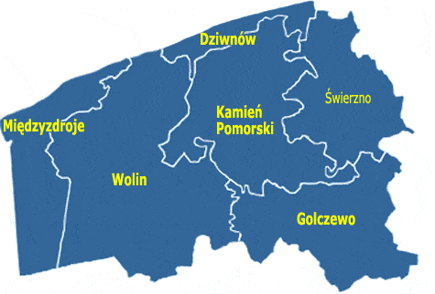
Mapa 1. Granice powiatu kamieńskiego
Źródło: http://gminy.pl/powiaty/190.html
Przez gminę przebiega fragment drogi ekspresowej S3 łączącej Wolin z Międzyzdrojami oraz Parłówko z Przybiernowem, a także drogi wojewódzkiej nr 107 (z Parłówka do Kamienia Pomorskiego) i 108 (z Parłówka do Golczewa).
Gmina leży również na trasie linii kolejowej Szczecin-Świnoujście – czynnych jest 7 stacji: Parłówko, Troszyn, Recław, Wolin Pomorski, Mokrzyca Wielka, Ładzin i Warnowo.

Uwarunkowania demograficzne
Na koniec 2021 roku liczba mieszkańców gminy Wolin wynosiła 11 756. W latach 2017-2021 ludność gminy uległa zmniejszeniu o 464 osoby (spadek o 3,8%), co obrazuje poniższy wykres. W stosunku do 2020 roku, w roku 2021 nastąpił spadek o 0,52%. Dostrzega się, że w gminie liczba kobiet jest niewiele większa od liczby mężczyzn – kobiety stanowią 50,2% ogólnej liczby ludności (5 897), natomiast mężczyźni 49,8% (5 859).
Wykres 1. Liczba mieszkańców w gminie Wolin

Źródło: Bank Danych Lokalnych, GUS
Niekorzystne tendencje demograficzne wynikać mogą z ujemnego przyrostu naturalnego. Prawie we wszystkich latach okresu 2017-2021 w gminie Wolin liczba zgonów była większa niż liczba urodzeń. Dodatni przyrost naturalny odnotowano tylko w 2018 roku. Pełne dane przedstawiono w poniższej tabeli.
Tabela 3. Ruch naturalny ogółem w gminie Wolin w latach 2017-2021
Wyszczególnienie | 2017 | 2018 | 2019 | 2020 | 2021 | Polska 2021
Liczba ludności | 12 220 | 12 216 | 12 115 | 11 818 | 11 756 | 37 907 704
Urodzenia żywe | 109 | 119 | 100 | 97 | 72 | 331 511
Zgony ogółem | 115 | 95 | 138 | 151 | 177 | 519 517
Przyrost naturalny | -6 | 24 | -38 | -54 | -105 | -188 006
Urodzenia żywe na 1000 ludności | 8,92 | 9,74 | 8,20 | 8,19 | 6,12 | 8,73
Zgony na 1000 ludności | 9,41 | 7,78 | 11,32 | 12,75 | 15,05 | 13,68
Przyrost naturalny na 1000 ludności | -0,49 | 1,96 | -3,12 | -4,56 | -8,93 | -4,95
Źródło: Bank Danych Lokalnych, GUS
W latach 2017-2021 w Wolinie liczba ludności w wieku przedprodukcyjnym i produkcyjnym systematycznie malała. Wzrastała natomiast liczba osób w wieku poprodukcyjnym. Taki rozkład danych świadczy o postępującym procesie starzenia się mieszkańców gminy. Szczegółowe dane przedstawiono w kolejnej tabeli.
Tabela 4. Udział ludności wg ekonomicznych grup wieku w ludności ogółem w gminie Wolin w latach 2017-2021
Wyszczególnienie | 2017 | 2018 | 2019 | 2020 | 2021 | Polska 2021
Liczba osób w wieku przedprodukcyjnym | 2 146 | 2 125 | 2 075 | 2 024 | 2 000 | 6 938 395
Liczba osób w wieku produkcyjnym | 7 565 | 7 426 | 7 269 | 6 944 | 6 886 | 22 527 338
Liczba osób w wieku poprodukcyjnym | 2 509 | 2 665 | 2 771 | 2 850 | 2 870 | 8 614 678
Udział % osób w wieku przedprodukcyjnym | 17,56 | 17,40 | 17,13 | 17,13 | 17,01 | 18,22
Udział % osób w wieku produkcyjnym | 61,91 | 60,79 | 60,00 | 58,76 | 58,57 | 59,16
Udział % osób w wieku poprodukcyjnym | 20,53 | 21,81 | 22,87 | 24,11 | 24,41 | 22,62
Źródło: Bank Danych Lokalnych, GUS
Na przestrzeni lat 2017-2021 saldo migracji w gminie Wolin podlegało lekkim wahaniom. W latach 2017-2019 wartość salda migracji była ujemna, natomiast w latach 2020 i 2021 odnotowano jego dodatnią wartość. Najmniej korzystne saldo odnotowano w roku 2018 oraz 2019 (-29 osób), a najwyższe – w 2021 roku (32 osoby).
Tabela 5. Migracje wewnętrzne i zewnętrzne w gminie Wolin w latach 2017-2021
Wyszczególnienie | 2017 | 2018 | 2019 | 2020 | 2021
Zameldowania ogółem | 152 | 165 | 188 | 130 | 196
Wymeldowania ogółem | 173 | 194 | 217 | 114 | 164
Saldo migracji | -21 | -29 | -29 | 16 | 32
Źródło: Bank Danych Lokalnych, GUS

Gospodarka i rynek pracy
Na przestrzeni lat 2017-2022 liczba podmiotów gospodarczych funkcjonujących na terenie Wolina wzrosła o 220 (14,8%). Na koniec 2022 roku ich wartość wynosiła 1 703, przy czym zdecydowanie największy udział miały mikroprzedsiębiorstwa, zatrudniające 0-9 pracowników. W latach 2017-2022 liczba podmiotów w tej grupie wyraźnie wzrosła. Lekkie wahania na przestrzeni analizowanego okresu dostrzega się w przypadku liczby małych przedsiębiorstw, zatrudniających od 10 do 49 pracowników. Liczba średnich przedsiębiorstw zwiększyła się o 1 w porównaniu z 2017 rokiem. Szczegółowe dane w tym zakresie przedstawia kolejna tabela.
Tabela 6. Liczba podmiotów gospodarczych w gminie Wolin w latach 2017-2022 w podziale na wielkość zatrudnienia
Wyszczególnienie | 2017 | 2018 | 2019 | 2020 | 2021 | 2022
Ogółem | 1 483 | 1 508 | 1 585 | 1 644 | 1 683 | 1 703
0-9 pracowników (mikro) | 1 431 | 1 457 | 1 534 | 1 591 | 1 629 | 1 650
10-49 pracowników (małe) | 47 | 46 | 45 | 47 | 48 | 47
50-249 pracowników (średnie) | 5 | 5 | 6 | 6 | 6 | 6
Źródło: Bank Danych Lokalnych, GUS
W 2022 roku liczba bezrobotnych w porównaniu do roku bazowego (2017) zmniejszyła się o 230 osób (31,5%). W 2020 roku nastąpił nieznaczny wzrost ich liczby względem 2019 roku, przy czym najprawdopodobniej spowodowany był on pandemią COVID-19. Na przestrzeni lat 2017-2022 liczba bezrobotnych kobiet stale utrzymywała się na poziomie wyższym niż w przypadku mężczyzn.
Tabela 7. Liczba bezrobotnych w gminie Wolin w latach 2017-2022
Wyszczególnienie | 2017 | 2018 | 2019 | 2020 | 2021 | 2022
Bezrobotni ogółem | 730 | 685 | 609 | 659 | 585 | 500
Bezrobotni mężczyźni | 265 | 257 | 230 | 267 | 247 | 220
Bezrobotne kobiety | 465 | 428 | 379 | 392 | 338 | 280
Liczba osób bezrobotnych poniżej 30. roku życia | 194 | 164 | 136 | 126 | 121 | 95
Liczba osób bezrobotnych powyżej 50. roku życia | 204 | 203 | 184 | 184 | 160 | 151
Źródło: Bank Danych Lokalnych, GUS
W gminie Wolin w latach 2017-2022 w sektorze prywatnym ubyło 27 podmiotów gospodarczych (20,15%). Zmniejszeniu uległa również liczba spółek handlowych, fundacji, stowarzyszeń oraz osób fizycznych prowadzących działalność gospodarczą działających w gminie.
Tabela 8. Liczba organizacji pozarządowych w gminie Wolin w latach 2017-2022
Wyszczególnienie | 2017 | 2018 | 2019 | 2020 | 2021 | 2022
Sektor prywatny (ogółem) | 134 | 135 | 153 | 145 | 117 | 107
Osoby fizyczne prowadzące działalność gospodarczą | 128 | 126 | 145 | 135 | 109 | 103
Spółki handlowe | 0 | 0 | 1 | 0 | 0 | 0
Fundacje | 0 | 0 | 0 | 0 | 1 | 2
Stowarzyszenia i podobne organizacje społeczne | 4 | 2 | 3 | 2 | 2 | 2
Źródło: Bank Danych Lokalnych, GUS
Frekwencja w wyborach prezydenckich dla całej Polski w 2020 roku wyniosła 68,18%. W gminie Wolin była niższa i wyniosła 65,49%. Liczba kart ważnych wyniosła 7 113, natomiast liczba osób uprawnionych do głosowania – 10 862. Warto dodać, iż najwyższa frekwencja w jednym z okręgów wyborczych wyniosła 81,40%, zaś najniższa 54,01%.
Tabela 9. Frekwencja wyborcza w gminie Wolin (druga tura wyborów Prezydenta Rzeczypospolitej Polskiej w 2020 roku)
Liczba uprawnionych | Liczba kart ważnych | Frekwencja
10 862 | 7 113 | 65,49%
Źródło: dane Państwowej Komisji Wyborczej

Pomoc społeczna
Pozytywnym zjawiskiem obserwowanym na terenie gminy Wolin w okresie od 2017 do 2021 roku jest spadek liczby gospodarstw domowych korzystających ze środowiskowej pomocy społecznej. Ich liczba zmniejszyła się z 340 do 309 gospodarstw (spadek o 31, tj. 9,12%). Szczegółowe dane w tym zakresie zawiera poniższa tabela.
Tabela 10. Podstawowe informacje o opiece społecznej w gminie Wolin w latach 2017-2021
Wyszczególnienie | 2017 | 2018 | 2019 | 2020 | 2021
Gospodarstwa domowe korzystające ze środowiskowej pomocy społecznej wg kryterium dochodowego
Ogółem | 340 | 316 | 314 | 304 | 309
Poniżej kryterium dochodowego | 248 | 226 | 190 | 207 | 210
Powyżej kryterium dochodowego | 92 | 90 | 124 | 97 | 99
Osoby korzystające ze środowiskowej pomocy społecznej wg kryterium dochodowego i ekonomicznych grup wieku
Ogółem | 754 | 696 | 675 | 636 | 609
Poniżej kryterium dochodowego | 552 | 520 | 408 | 442 | 431
Powyżej kryterium dochodowego | 202 | 176 | 267 | 194 | 178
Źródło: Bank Danych Lokalnych, GUS

Budynki mieszkalne
W gminie Wolin w 2021 roku liczba budynków mieszkalnych wyniosła 2 641, a liczba mieszkań 4 604. Na przestrzeni lat 2017-2021 odnotowano wzrost ich liczby – w przypadku budynków mieszkalnych o 149, a w przypadku mieszkań o 193, co oznacza wzrost odpowiednio o 5,98% i 4,38%. W latach 2017-2020 (brak danych za 2021 rok) wzrosła także liczba mieszkań wyposażonych w instalacje techniczno-sanitarne. Pełne dane prezentuje kolejna tabela.
Tabela 11. Podstawowe informacje o budynkach mieszkalnych i mieszkaniach w Wolinie w latach 2017-2021
Wyszczególnienie | 2017 | 2018 | 2019 | 2020 | 2021
Budynki mieszkalne | 2 492 | 2 513 | 5 532 | 2 570 | 2 641
Mieszkania ogółem | 4 411 | 4 434 | 4 447 | 4 587 | 4 604
Powierzchnia użytkowa mieszkań | 368 608 | 371 976 | 374 849 | 386 151 | 388 293
Mieszkania wyposażone w instalacje techniczno-sanitarne - wodociągi | 4 324 | 4 347 | 4 360 | 4 391 | -
Mieszkania wyposażone w instalacje techniczno-sanitarne - ustęp spłukiwany | 4 200 | 4 223 | 4 236 | 4 267 | -
Mieszkania wyposażone w instalacje techniczno-sanitarne - łazienka | 4 090 | 4 113 | 4 132 | 4 163 | -
Mieszkania wyposażone w instalacje techniczno-sanitarne - centralne ogrzewanie | 3 589 | 3 612 | 3 625 | 3 657 | -
Mieszkania wyposażone w instalacje techniczno-sanitarne - gaz sieciowy | 844 | 870 | 905 | 936 | -
Źródło: Bank Danych Lokalnych, GUS

Zabytki i atrakcje turystyczne
Do największych atrakcji turystycznych należą:
- Skansen Centrum Słowian i Wikingów, który stanowi rekonstrukcję zabudowań mieszkalnych i rzemieślniczych wczesnośredniowiecznego Wolina, gdzie odbywa się cyklicznie Festiwal Słowian i Wikingów - jedna z największych, wczesnośredniowiecznych imprez w Europie, w której uczestniczy ok. 2500 osób z 26 krajów świata.
- Muzeum Regionalne im. Andrzeja Kaubego, muzeum znajdujące się przy wolińskim rynku, obok ratusza. W muzeum prezentowane są eksponaty dotyczące plemienia Wolinian, systemu obronnego miasta, rzemiosła i wierzeń jego średniowiecznych mieszkańców.
- Kamień runiczny poświęcony królowi duńskiemu Haraldowi Sinozębemu, władcy, który miał panować nad Wolinem, zakładając warowny obóz Jomsborg.
- Rezerwat Archeologiczny – „Wzgórze Wisielców” Cmentarzysko Kurhanowe z IX-XI w. Cmentarzysko kurhanowe na Wzgórzu Wisielców należy do grupy najstarszych wczesnośredniowiecznych nekropolii na Pomorzu Zachodnim. Nazwa „Wzgórze Wisielców” wiąże się z odbywającymi tu kaźniami piratów i przestępców.
- Barokowy Dwór – Dworek Woliński, zmodernizowany i odbudowany obiekt pełniący obecnie funkcję Centrum Współpracy Międzynarodowej.
- Elewator zbożowy, który zbudowany został z cegieł i otynkowany na początku XX w. Obecnie wyłączony z eksploatacji.
- Marina i basen jachtowy w Wolinie stanowiące przystań Zachodniopomorskiego Szlaku Żeglarskiego.
- Obrotowy most drogowy nad cieśniną Dziwną w Wolinie łączy wyspę Wolin ze stałym lądem.
- Ratusz w Wolinie, Powstał pod koniec XIX wieku i swoim wyglądem nawiązuje do średniowiecznej architektury.
- Wiatrak holenderski, który zbudowany został w drugiej połowie XIX w. na południowo-zachodnim krańcu miasta, w latach 50-70 XX w. pełnił funkcję młyna przemysłowego.
- Mury miejskie, fragment murów stanowi część zabudowań klasztoru Cysterek, założonego w Wolinie przez Bogusława IV już w 1288 roku lub fragment kaplicy „przyzamkowej”.
- Latarnia morska Kikut, znajduje się nad Zatoką Pomorską, na polskim wybrzeżu, w Wolińskim Parku Narodowym, koło Międzyzdrojów, nieopodal Wisełki – wsi letniskowej, na zachód od Międzywodzia oraz Dziwnowa.
- Kolegiata św. Mikołaja, pierwszy kościół w Wolinie powstał pod koniec XIII wieku. W XV wieku w związku z osuwaniem się gruntu, kościół został wzmocniony i przebudowany. Na początku XVII wieku, w 1628 roku świątynia uległa całkowitemu spaleniu. Odbudowa jej trwała cały wiek.

Parki i tereny zielone
Zachodnia część gminy położona jest na Wyspie Wolin, sąsiaduje z Wolińskim Parkiem Narodowym. Rejon ten charakteryzuje się łagodnym klimatem, dużą ilością wód śródlądowych, znacznym zalesieniem i zróżnicowaną rzeźbą terenu. W okolicach Warnowa położony jest rezerwat przyrody Łuniewo. Jeziora: Czajcze, Domysłowskie, Żółwińskie i Kołczewo połączone kanałami z jeziorem Koprowo i Zalewem Kamieńskim tworzą kajakowy szlak turystyczny. Przez wschodnią część, położoną na stałym lądzie przepływa uchodząca do Zatoki Dziwny rzeka Grzybnica, która tworzy szlak kajakowy razem z jeziorami Piaski i Ostrowo.

Transport i drogi dla rowerów
Na przestrzeni lat 2017-2021 liczba przystanków utrzymywała się na stałym poziomie (27 przystanków). Długość dróg dla rowerów również nie uległa zmianom – w analizowanym okresie niezmiennie liczyła 12 km.
Tabela 12. Liczba przystanków autobusowych oraz drogi rowerowe [km] w gminie Wolin w latach 2017-2021
Wyszczególnienie | 2017 | 2018 | 2019 | 2020 | 2021
Drogi dla rowerów [km] | 12 | 12 | 12 | 12 | 12
Liczba przystanków | 27 | 27 | 27 | 27 | 27
Źródło: Bank Danych Lokalnych, GUS

Ochrona środowiska
W celu ułatwienia mieszkańcom gminy Wolin aplikowania do programu o dofinansowanie w ramach programu ,,Czyste Powietrze”, w porozumieniu z Wojewódzkim Funduszem Ochrony Środowiska i Gospodarki Wodnej w Szczecinie został uruchomiony punkt konsultacyjno-informacyjny w Urzędzie Miejskim w Wolinie. Głównym celem programu jest poprawienie jakości powietrza oraz zmniejszenia emisji zanieczyszczeń do powietrza poprzez wymianę źródeł ciepła i poprawę efektywności energetycznej budynków.
Gmina Wolin posiada uchwalony „Program usuwania wyrobów zawierających azbest z terenu gminy Wolin”. Rokrocznie, począwszy od 2011 roku, Gmina Wolin ubiega się o dofinansowanie z Wojewódzkiego Funduszu Ochrony Środowiska i Gospodarki Wodnej w Szczecinie na realizację zadań związanych z usuwaniem wyrobów zawierających azbest zlokalizowanych na terenie gminy.
Według danych pochodzących z Bazy Azbestowej w gminie Wolin masa zinwentaryzowanych wyrobów azbestowych wynosi 2 015 080 kg, z czego unieszkodliwionych zostało 633 321 kg.
Tabela 13. Zestawienie statystyczne wyrobów zawierających azbest (w kg) w gminie Wolin
Wyszczególnienie
Zinwentaryzowane | 2 015 080
Osoby fizyczne | 1 767 990
Osoby prawne | 247 090
Unieszkodliwione | 633 321
Osoby fizyczne | 575 250
Osoby prawne | 58 071
Pozostałe do unieszkodliwienia | 1 381 759
Osoby fizyczne | 1 192 740
Osoby prawne | 189 019
Źródło: https://bazaazbestowa.gov.pl/

Analiza wskaźnikowa

Sfera społeczna

Liczba osób w wieku poprodukcyjnym na 100 mieszkańców
Pierwszy wskaźnik obrazuje zarówno proces starzenia się społeczeństwa, jak i potencjał rynku pracy do rozwoju lokalnej gospodarki. Wskaźnik ten mierzony jest udziałem liczby osób w wieku poprodukcyjnym i przeliczony jest na 100 mieszkańców danej jednostki.
Średnia wartość wskaźnika w gminie Wolin na koniec 2022 roku wyniosła 25,27. Przekroczenie wartości referencyjnej poziomie odnotowano w pięciu jednostkach analitycznych, w tym w Sołectwach Warnowo i Wisełka (30,58), północnej części Miasta Wolin (28,69), wschodniej części Miasta Wolin (28,64) oraz zachodniej części Miasta Wolin (26,03).
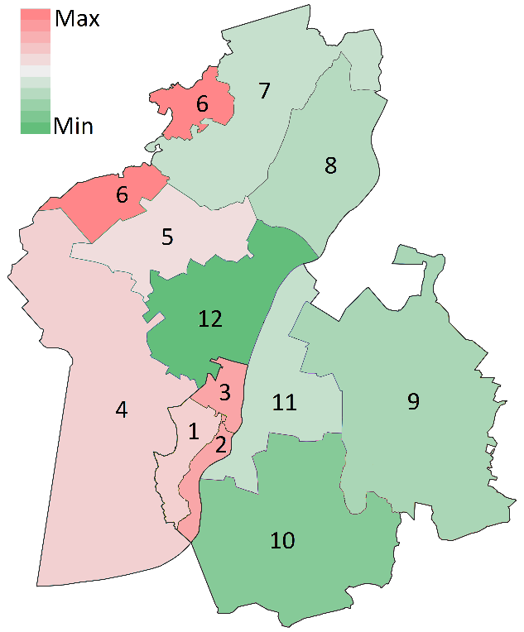
Mapa 1. Liczba osób w wieku poprodukcyjnym na 100 mieszkańców (stan na dzień 31.12.2022)
Lp. | Jednostka analityczna | Wartość wskaźnika
1. | Miasto Wolin - zachód | 26,03
2. | Miasto Wolin - wschód | 28,64
3. | Miasto Wolin - północ | 28,69
4. | Sołectwo Dargobądz, Sołectwo Płocin | 25,97
5. | Sołectwo Kodrąb, Sołectwo Kodrąbek, Sołectwo Ładzin | 25,21
6. | Sołectwo Warnowo, Sołectwo Wisełka | 30,58
7. | Sołectwo Domysłów, Sołectwo Kołczewo, Sołectwo Zastań | 23,00
8. | Sołectwo Chynowo, Sołectwo Korzęcin, Sołectwo Łuskowo, Sołectwo Sierosław | 22,54
9. | Sołectwo Dobropole, Sołectwo Ostromice, Sołectwo Piaski Wielkie, Sołectwo Troszyn | 22,21
10. | Sołectwo Koniewo, Sołectwo Skoszewo, Sołectwo Wiejkowo, Sołectwo Zagórze | 21,19
11. | Sołectwo Laska, Sołectwo Recław, Sołectwo Rzeczyn | 22,97
12. | Sołectwo Darzowice, Sołectwo Jarzębowo, Sołectwo Mokrzyca Mała, Sołectwo Mokrzyca Wielka, Sołectwo Unin | 20,18
 | Gmina Wolin | 25,27
Wyróżnienie kolorem w tabeli oznacza odchylenie wartości wskaźnika w danej jednostce od wartości referencyjnej (tj. wartości wskaźnika w skali całej gminy).
Źródło: opracowanie własne na podstawie danych Urzędu Miejskiego w Wolinie

Ubytek ludności w wyniku odpływu migracyjnego i zgonów na 100 mieszkańców
Drugi wskaźnik obrazuje ubytek ludności zarówno w wyniku procesu odpływu migracyjnego społeczeństwa, jak i zgonów, w przeliczeniu na 100 mieszkańców.
Średnia wartość wskaźnika w gminie Wolin na koniec 2022 roku wyniosła 5,59. Przekroczenie wartości referencyjnej odnotowano w pięciu jednostkach analitycznych, w tym w sołectwach Domysłów, Kołczewo i Zastań (7,41), sołectwach Kodrąb, Kodrąbek i Ładzin (7,38), sołectwach Dobropole, Ostromice, Piaski Wielkie i Troszyn (7,00), sołectwach Darzowice, Jarzębowo, Mokrzyca Mała, Mokrzyca Wielka i Unin (6,48) oraz sołectwach Koniewo, Skoszewo, Wiejkowo i Zagórze (6,32).
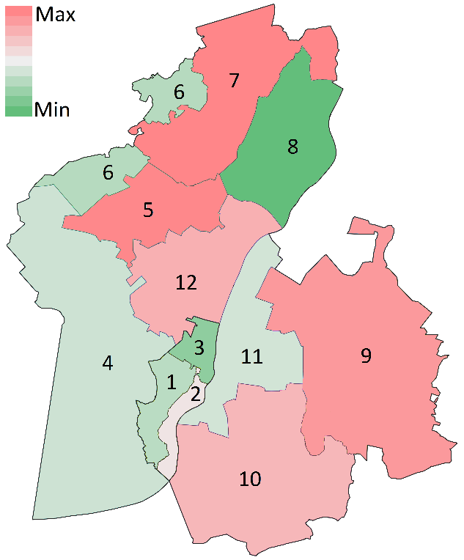
Mapa 2. Ubytek ludności w wyniku odpływu migracyjnego i zgonów na 100 mieszkańców
Lp. | Jednostka analityczna | Wartość wskaźnika
1. | Miasto Wolin - zachód | 4,66
2. | Miasto Wolin - wschód | 5,33
3. | Miasto Wolin - północ | 4,30
4. | Sołectwo Dargobądz, Sołectwo Płocin | 4,82
5. | Sołectwo Kodrąb, Sołectwo Kodrąbek, Sołectwo Ładzin | 7,38
6. | Sołectwo Warnowo, Sołectwo Wisełka | 4,63
7. | Sołectwo Domysłów, Sołectwo Kołczewo, Sołectwo Zastań | 7,41
8. | Sołectwo Chynowo, Sołectwo Korzęcin, Sołectwo Łuskowo, Sołectwo Sierosław | 3,94
9. | Sołectwo Dobropole, Sołectwo Ostromice, Sołectwo Piaski Wielkie, Sołectwo Troszyn | 7,00
10. | Sołectwo Koniewo, Sołectwo Skoszewo, Sołectwo Wiejkowo, Sołectwo Zagórze | 6,32
11. | Sołectwo Laska, Sołectwo Recław, Sołectwo Rzeczyn | 4,86
12. | Sołectwo Darzowice, Sołectwo Jarzębowo, Sołectwo Mokrzyca Mała, Sołectwo Mokrzyca Wielka, Sołectwo Unin | 6,48
 | Gmina Wolin | 5,59
Wyróżnienie kolorem w tabeli oznacza odchylenie wartości wskaźnika w danej jednostce od wartości referencyjnej (tj. wartości wskaźnika w skali całej gminy).
Źródło: opracowanie własne na podstawie danych Urzędu Miejskiego w Wolinie

Saldo migracji na 100 mieszkańców
Wskaźnik salda migracji określa różnicę liczby osób przybyłych w danym okresie do danej jednostki administracyjnej z innych miejscowości i liczby osób, które w tym okresie opuściły tę jednostkę przenosząc się do innych miejscowości.
Średnia wartość wskaźnika w gminie Wolin na koniec 2022 roku wyniosła -1,35. Wartość referencyjna wskaźnika została przekroczona w następujących jednostkach analitycznych: sołectwach Dobropole, Ostromice, Piaski Wielkie i Troszyn (-2,60), sołectwach Laska, Recław i Rzeczyn (-2,50), sołectwach Darzowice, Jarzębowo, Mokrzyca Mała, Mokrzyca Wielka i Unin
(-1,91), wschodniej części Miasta Wolin – wschód (-1,74), sołectwach Chynowo, Korzęcin, Łuskowo i Sierosław (-1,61) oraz sołectwach Koniewo, Skoszewo, Wiejkowo i Zagórze (-1,61).
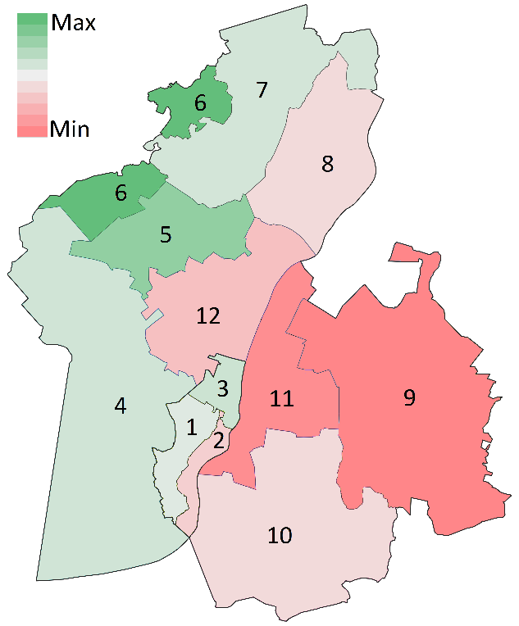
Mapa 3. Saldo migracji na 100 mieszkańców
Lp. | Jednostka analityczna | Wartość wskaźnika
1. | Miasto Wolin - zachód | -1,14
2. | Miasto Wolin - wschód | -1,74
3. | Miasto Wolin - północ | -0,86
4. | Sołectwo Dargobądz, Sołectwo Płocin | -0,93
5. | Sołectwo Kodrąb, Sołectwo Kodrąbek, Sołectwo Ładzin | 0,00
6. | Sołectwo Warnowo, Sołectwo Wisełka | 0,70
7. | Sołectwo Domysłów, Sołectwo Kołczewo, Sołectwo Zastań | -0,96
8. | Sołectwo Chynowo, Sołectwo Korzęcin, Sołectwo Łuskowo, Sołectwo Sierosław | -1,61
9. | Sołectwo Dobropole, Sołectwo Ostromice, Sołectwo Piaski Wielkie, Sołectwo Troszyn | -2,60
10. | Sołectwo Koniewo, Sołectwo Skoszewo, Sołectwo Wiejkowo, Sołectwo Zagórze | -1,61
11. | Sołectwo Laska, Sołectwo Recław, Sołectwo Rzeczyn | -2,50
12. | Sołectwo Darzowice, Sołectwo Jarzębowo, Sołectwo Mokrzyca Mała, Sołectwo Mokrzyca Wielka, Sołectwo Unin | -1,91
 | Gmina Wolin | -1,35
Wyróżnienie kolorem w tabeli oznacza odchylenie wartości wskaźnika w danej jednostce od wartości referencyjnej (tj. wartości wskaźnika w skali całej gminy).
Źródło: opracowanie własne na podstawie danych Urzędu Miejskiego w Wolinie

Liczba osób korzystających z pomocy społecznej na 100 mieszkańców
Kolejny analizowany wskaźnik obrazuje sytuację społeczną w gminie, tj. skalę występującego uzależnienia mieszkańców od pomocy instytucjonalnej ośrodka pomocy społecznej. Wskaźnik wyrażony jest liczbą osób korzystających z pomocy społecznej w przeliczeniu na 100 mieszkańców w danej jednostce.
Średnia wartość tego wskaźnika dla całej gminy wynosi 4,51. Wartość referencyjna wskaźnika została przekroczona w pięciu jednostkach analitycznych. Największą wartość wskaźnika odnotowano w jednostce grupującej sołectwa Kodrąb, Kodrąbek i Ładzin, gdzie wskaźnik osiągnął poziom 8,06. Przekroczenie w stosunku do wartości referencyjnej odnotowano również w jednostce grupującej sołectwa Koniewo, Skoszewo, Wiejkowo i Zagórze (6,94), sołectwa Darzowice, Jarzębowo, Mokrzyca Mała, Mokrzyca Wielka i Unin (6,63), w północnej części Miasta Wolin (5,88) oraz w jednostce grupującej sołectwa Chynowo, Korzęcin, Łuskowo, Sierosław (4,83).
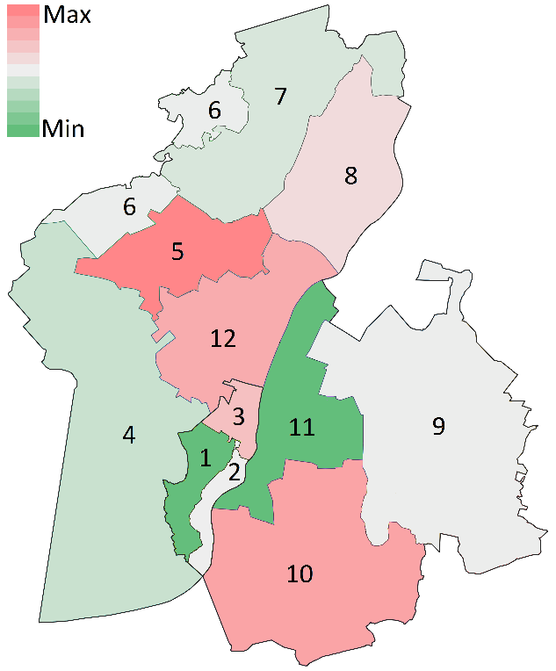
Mapa 4. Liczba osób korzystających z pomocy społecznej na 100 mieszkańców (stan na dzień 31.12.2022)
Lp. | Jednostka analityczna | Wartość wskaźnika
1. | Miasto Wolin – zachód | 1,93
2. | Miasto Wolin – wschód | 4,13
3. | Miasto Wolin – północ | 5,88
4. | Sołectwo Dargobądz, Sołectwo Płocin | 3,53
5. | Sołectwo Kodrąb, Sołectwo Kodrąbek, Sołectwo Ładzin | 8,06
6. | Sołectwo Warnowo, Sołectwo Wisełka | 4,07
7. | Sołectwo Domysłów, Sołectwo Kołczewo, Sołectwo Zastań | 3,75
8. | Sołectwo Chynowo, Sołectwo Korzęcin, Sołectwo Łuskowo, Sołectwo Sierosław | 4,83
9. | Sołectwo Dobropole, Sołectwo Ostromice, Sołectwo Piaski Wielkie, Sołectwo Troszyn | 4,07
10. | Sołectwo Koniewo, Sołectwo Skoszewo, Sołectwo Wiejkowo, Sołectwo Zagórze | 6,94
11. | Sołectwo Laska, Sołectwo Recław, Sołectwo Rzeczyn | 1,91
12. | Sołectwo Darzowice, Sołectwo Jarzębowo, Sołectwo Mokrzyca Mała, Sołectwo Mokrzyca Wielka, Sołectwo Unin | 6,63
 | Gmina Wolin | 4,51
Wyróżnienie kolorem w tabeli oznacza odchylenie wartości wskaźnika w danej jednostce od wartości referencyjnej (tj. wartości wskaźnika w skali całej gminy).
Źródło: opracowanie własne na podstawie danych Ośrodka Pomocy Społecznej w Wolinie

Liczba osób z niepełnosprawnościami korzystających z pomocy społecznej na 100 mieszkańców
Piąty spośród poddanych analizie wskaźników obrazuje sytuację społeczną w gminie, reprezentowaną przez osoby ze szczególnymi potrzebami w zakresie dostępności. Wskaźnik ten wyrażono liczbą osób pobierających świadczenia z tytułu niepełnosprawności w przeliczeniu na 100 mieszkańców w danej jednostce.
Wartość wskaźnika dla gminy Wolin wynosi 0,84. Przekroczenia wartości referencyjnej odnotowano w następujących sześciu jednostkach analitycznych: sołectwach Warnowo i Wisełka (1,82), sołectwach Darzowice, Jarzębowo, Mokrzyca Mała, Mokrzyca Wielka i Unin (1,33), północnej części Miasta Wolin (1,29), sołectwach Koniewo, Skoszewo, Wiejkowo i Zagórze (1,24), sołectwach Chynowo, Korzęcin, Łuskowo i Sierosław (1,07) oraz sołectwach Kodrąb, Kodrąbek i Ładzin (0,86).
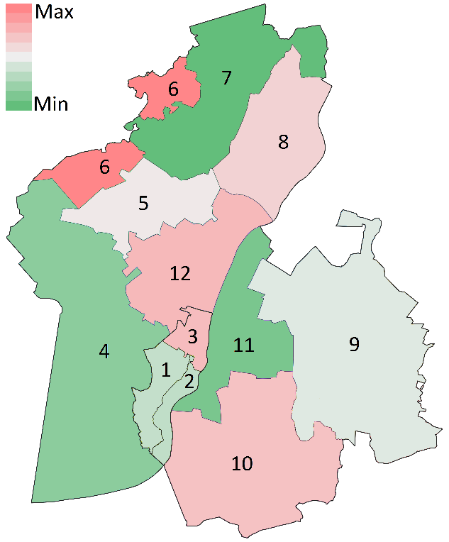
Mapa 5. Liczba osób z niepełnosprawnościami korzystających z pomocy społecznej na 100 mieszkańców (stan na dzień 31.12.2022)
Lp. | Jednostka analityczna | Wartość wskaźnika
1. | Miasto Wolin – zachód | 0,62
2. | Miasto Wolin – wschód | 0,60
3. | Miasto Wolin - północ | 1,29
4. | Sołectwo Dargobądz, Sołectwo Płocin | 0,37
5. | Sołectwo Kodrąb, Sołectwo Kodrąbek, Sołectwo Ładzin | 0,86
6. | Sołectwo Warnowo, Sołectwo Wisełka | 1,82
7. | Sołectwo Domysłów, Sołectwo Kołczewo, Sołectwo Zastań | 0,19
8. | Sołectwo Chynowo, Sołectwo Korzęcin, Sołectwo Łuskowo, Sołectwo Sierosław | 1,07
9. | Sołectwo Dobropole, Sołectwo Ostromice, Sołectwo Piaski Wielkie, Sołectwo Troszyn | 0,73
10. | Sołectwo Koniewo, Sołectwo Skoszewo, Sołectwo Wiejkowo, Sołectwo Zagórze | 1,24
11. | Sołectwo Laska, Sołectwo Recław, Sołectwo Rzeczyn | 0,29
12. | Sołectwo Darzowice, Sołectwo Jarzębowo, Sołectwo Mokrzyca Mała, Sołectwo Mokrzyca Wielka, Sołectwo Unin | 1,33
 | Gmina Wolin | 0,84
Wyróżnienie kolorem w tabeli oznacza odchylenie wartości wskaźnika w danej jednostce od wartości referencyjnej (tj. wartości wskaźnika w skali całej gminy).
Źródło: opracowanie własne na podstawie danych Ośrodka Pomocy Społecznej w Wolinie

Liczba osób korzystających z pomocy społecznej z powodu ubóstwa na 100 mieszkańców
Szósty analizowany wskaźnik obrazuje sytuację społeczną w gminie, wyrażoną liczbą osób pobierających świadczenia z tytułu ubóstwa w przeliczeniu na 100 mieszkańców w danej jednostce analitycznej.
W całej gminie wskaźnik osiągnął wartość 0,92, a przekroczenia zaobserwowano w siedmiu jednostkach analitycznych. Największe odchylenie od wartości referencyjnej wystąpiło w jednostce grupującej sołectwa Kodrąb, Kodrąbek i Ładzin, gdzie wskaźnik przyjął wartość 2,06. Znaczne przekroczenia odnotowano również w: sołectwach Chynowo, Korzęcin, Łuskowo i Sierosław (1,97), sołectwach Warnowo i Wisełka (1,82), północnej części Miasta Wolin (1,36), sołectwach Domysłów, Kołczewo i Zastań (1,15), sołectwach Dobropole, Ostromice, Piaski Wielkie i Troszyn (1,06) oraz sołectwach Laska, Recław i Rzeczyn (1,03).
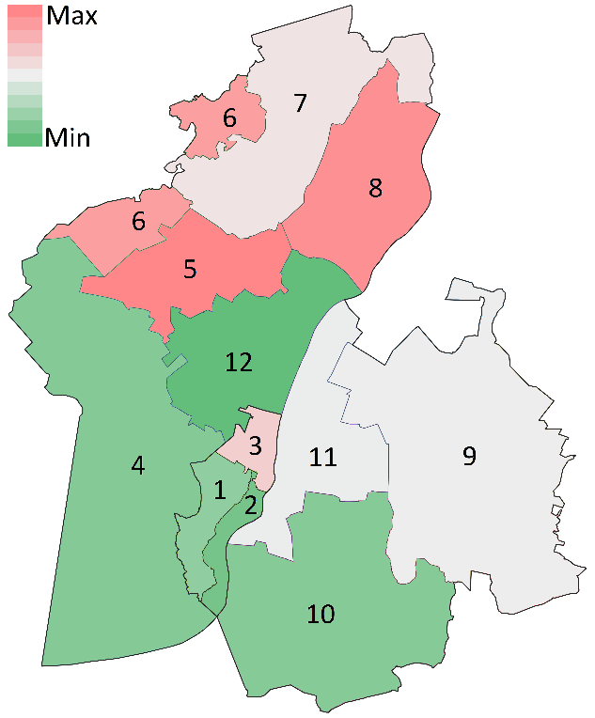
Mapa 6. Liczba osób korzystających z pomocy społecznej z powodu ubóstwa na 100 mieszkańców (stan na dzień 31.12.2022)
Lp. | Jednostka analityczna | Wartość wskaźnika
1. | Miasto Wolin - zachód | 0,44
2. | Miasto Wolin - wschód | 0,27
3. | Miasto Wolin - północ | 1,36
4. | Sołectwo Dargobądz, Sołectwo Płocin | 0,37
5. | Sołectwo Kodrąb, Sołectwo Kodrąbek, Sołectwo Ładzin | 2,06
6. | Sołectwo Warnowo, Sołectwo Wisełka | 1,82
7. | Sołectwo Domysłów, Sołectwo Kołczewo, Sołectwo Zastań | 1,15
8. | Sołectwo Chynowo, Sołectwo Korzęcin, Sołectwo Łuskowo, Sołectwo Sierosław | 1,97
9. | Sołectwo Dobropole, Sołectwo Ostromice, Sołectwo Piaski Wielkie, Sołectwo Troszyn | 1,06
10. | Sołectwo Koniewo, Sołectwo Skoszewo, Sołectwo Wiejkowo, Sołectwo Zagórze | 0,37
11. | Sołectwo Laska, Sołectwo Recław, Sołectwo Rzeczyn | 1,03
12. | Sołectwo Darzowice, Sołectwo Jarzębowo, Sołectwo Mokrzyca Mała, Sołectwo Mokrzyca Wielka, Sołectwo Unin | 0,15
 | Gmina Wolin | 0,92
Wyróżnienie kolorem w tabeli oznacza odchylenie wartości wskaźnika w danej jednostce od wartości referencyjnej (tj. wartości wskaźnika w skali całej gminy).
Źródło: opracowanie własne na podstawie danych Ośrodka Pomocy Społecznej w Wolinie

Liczba osób bezrobotnych na 100 mieszkańców
Kolejny analizowany wskaźnik obrazuje udział osób niezatrudnionych i niewykonujących innej pracy zarobkowej, zarejestrowanych w urzędzie pracy oraz poszukujących zatrudnienia lub innej pracy zarobkowej. Wskaźnik przedstawiono w przeliczeniu na 100 mieszkańców w danej jednostce.
Wartość referencyjna, tj. średnia dla całej gminy, wyniosła 2,55. W przypadku tego wskaźnika odnotowano 5 odchyleń, z czego największe przekroczenie dotyczy jednostki grupującej sołectwa Darzowice, Jarzębowo, Mokrzyca Mała, Mokrzyca Wielka i Unin – w tej jednostce wskaźnik osiągnął poziom 3,68. Pozostałe odchylenia wartości tego wskaźnika odnotowano w następujących jednostkach: sołectwach Domysłów, Kołczewo i Zastań (3,46), sołectwach Chynowo, Korzęcin, Łuskowo i Sierosław (2,86), zachodniej części Miasta Wolin (2,81) oraz Sołectwo Dargobądz i Płocin (2,60).
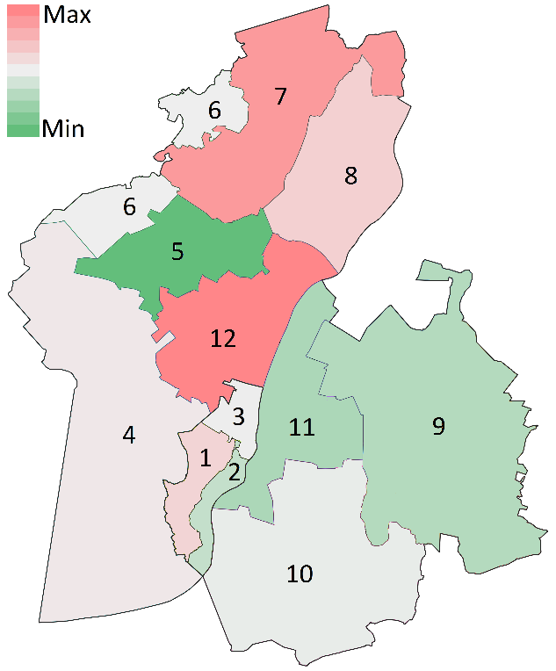
Mapa 7. Liczba osób bezrobotnych na 100 mieszkańców (stan na dzień 31.12.2022)
Lp. | Jednostka analityczna | Wartość wskaźnika
1. | Miasto Wolin - zachód | 2,81
2. | Miasto Wolin - wschód | 2,23
3. | Miasto Wolin - północ | 2,51
4. | Sołectwo Dargobądz, Sołectwo Płocin | 2,60
5. | Sołectwo Kodrąb, Sołectwo Kodrąbek, Sołectwo Ładzin | 1,54
6. | Sołectwo Warnowo, Sołectwo Wisełka | 2,52
7. | Sołectwo Domysłów, Sołectwo Kołczewo, Sołectwo Zastań | 3,46
8. | Sołectwo Chynowo, Sołectwo Korzęcin, Sołectwo Łuskowo, Sołectwo Sierosław | 2,86
9. | Sołectwo Dobropole, Sołectwo Ostromice, Sołectwo Piaski Wielkie, Sołectwo Troszyn | 2,12
10. | Sołectwo Koniewo, Sołectwo Skoszewo, Sołectwo Wiejkowo, Sołectwo Zagórze | 2,48
11. | Sołectwo Laska, Sołectwo Recław, Sołectwo Rzeczyn | 2,06
12. | Sołectwo Darzowice, Sołectwo Jarzębowo, Sołectwo Mokrzyca Mała, Sołectwo Mokrzyca Wielka, Sołectwo Unin | 3,68
 | Gmina Wolin | 2,55
Wyróżnienie kolorem w tabeli oznacza odchylenie wartości wskaźnika w danej jednostce od wartości referencyjnej (tj. wartości wskaźnika w skali całej gminy).
Źródło: opracowanie własne na podstawie danych Powiatowego Urzędu Pracy w Kamieniu Pomorskim

Udział długotrwale bezrobotnych w ogólnej liczbie bezrobotnych
Wskaźnik obrazuje udział osób pozostających bez pracy łącznie przez okres ponad 2 lat, zarejestrowanych w urzędzie pracy. Wskaźnik zaprezentowano w przeliczeniu na ogólną liczbę bezrobotnych w danej jednostce.
Wartość tego wskaźnika dla gminy Wolin przyjęła wartość 0,017, a jej przekroczenie odnotowano trzech jednostkach: zachodniej części Miasta Wolin (0,036), wschodniej części Miasta Wolin (0,026) oraz północnej części Miasta Wolin (0,025).
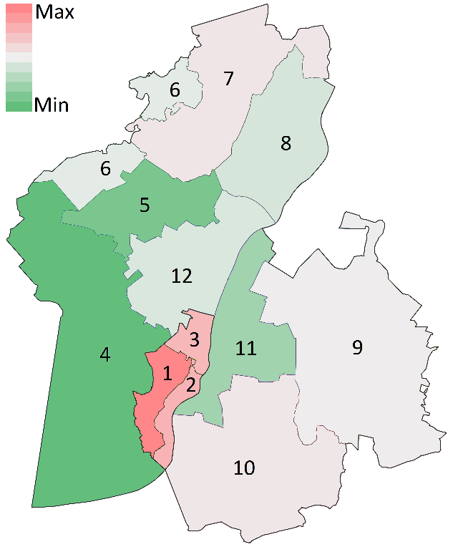
Mapa 8. Udział długotrwale bezrobotnych w ogólnej liczbie bezrobotnych
Lp. | Jednostka analityczna | Wartość wskaźnika
1. | Miasto Wolin - zachód | 0,036
2. | Miasto Wolin - wschód | 0,026
3. | Miasto Wolin - północ | 0,025
4. | Sołectwo Dargobądz, Sołectwo Płocin | 0,003
5. | Sołectwo Kodrąb, Sołectwo Kodrąbek, Sołectwo Ładzin | 0,005
6. | Sołectwo Warnowo, Sołectwo Wisełka | 0,012
7. | Sołectwo Domysłów, Sołectwo Kołczewo, Sołectwo Zastań | 0,015
8. | Sołectwo Chynowo, Sołectwo Korzęcin, Sołectwo Łuskowo, Sołectwo Sierosław | 0,011
9. | Sołectwo Dobropole, Sołectwo Ostromice, Sołectwo Piaski Wielkie, Sołectwo Troszyn | 0,013
10. | Sołectwo Koniewo, Sołectwo Skoszewo, Sołectwo Wiejkowo, Sołectwo Zagórze | 0,015
11. | Sołectwo Laska, Sołectwo Recław, Sołectwo Rzeczyn | 0,008
12. | Sołectwo Darzowice, Sołectwo Jarzębowo, Sołectwo Mokrzyca Mała, Sołectwo Mokrzyca Wielka, Sołectwo Unin | 0,011
 | Gmina Wolin | 0,017
Wyróżnienie kolorem w tabeli oznacza odchylenie wartości wskaźnika w danej jednostce od wartości referencyjnej (tj. wartości wskaźnika w skali całej gminy).
Źródło: opracowanie własne na podstawie danych Powiatowego Urzędu Pracy w Kamieniu Pomorskim

Liczba osób bezrobotnych poniżej 30. roku życia na 100 mieszkańców
Kolejny analizowany wskaźnik przedstawia liczbę osób bezrobotnych w wieku poniżej 30 lat, przypadających na 100 mieszkańców danej jednostki analitycznej.
Dla gminy Wolin średnia wartość wskaźnika wyniosła 0,58. Przekroczenie tej wartości odnotowano w pięciu jednostkach analitycznych, przy czym największe odchylenie zaobserwowano w jednostce grupującej sołectwa Chynowo, Korzęcin, Łuskowo i Sierosław (1,61). Pozostałe przekroczenia wartości referencyjnej wystąpiły w jednostkach grupujących sołectwa Koniewo, Skoszewo, Wiejkowo i Zagórze (0,87), sołectwa Dargobądz i Płocin (0,74), sołectwo Darzowice, Jarzębowo, Mokrzyca Mała, Mokrzyca Wielka i Unin (0,74) oraz sołectwa Domysłów, Kołczewo, Zastań (0,67).
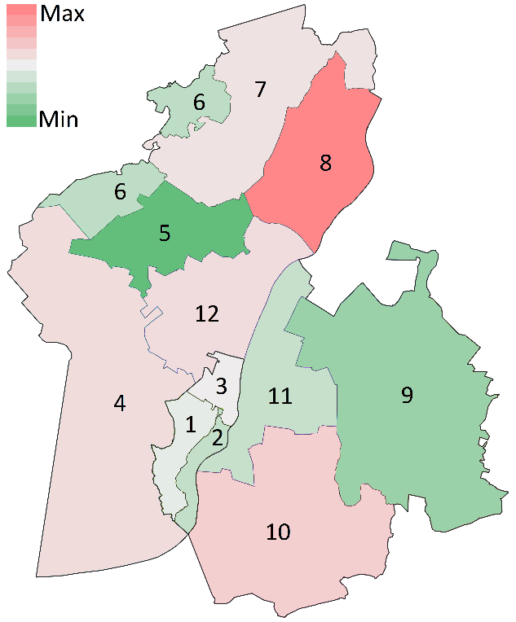
Mapa 9. Liczba osób bezrobotnych poniżej 30. roku życia na 100 mieszkańców (stan na dzień 31.12.2022)
Lp. | Jednostka analityczna | Wartość wskaźnika
1. | Miasto Wolin - zachód | 0,53
2. | Miasto Wolin - wschód | 0,43
3. | Miasto Wolin - północ | 0,57
4. | Sołectwo Dargobądz, Sołectwo Płocin | 0,74
5. | Sołectwo Kodrąb, Sołectwo Kodrąbek, Sołectwo Ładzin | 0,17
6. | Sołectwo Warnowo, Sołectwo Wisełka | 0,42
7. | Sołectwo Domysłów, Sołectwo Kołczewo, Sołectwo Zastań | 0,67
8. | Sołectwo Chynowo, Sołectwo Korzęcin, Sołectwo Łuskowo, Sołectwo Sierosław | 1,61
9. | Sołectwo Dobropole, Sołectwo Ostromice, Sołectwo Piaski Wielkie, Sołectwo Troszyn | 0,33
10. | Sołectwo Koniewo, Sołectwo Skoszewo, Sołectwo Wiejkowo, Sołectwo Zagórze | 0,87
11. | Sołectwo Laska, Sołectwo Recław, Sołectwo Rzeczyn | 0,44
12. | Sołectwo Darzowice, Sołectwo Jarzębowo, Sołectwo Mokrzyca Mała, Sołectwo Mokrzyca Wielka, Sołectwo Unin | 0,74
 | Gmina Wolin | 0,58
Wyróżnienie kolorem w tabeli oznacza odchylenie wartości wskaźnika w danej jednostce od wartości referencyjnej (tj. wartości wskaźnika w skali całej gminy).
Źródło: opracowanie własne na podstawie danych Powiatowego Urzędu Pracy w Kamieniu Pomorskim

Frekwencja wyborcza w wyborach prezydenckich w 2020 roku
Wskaźnik przedstawia stosunek liczby oddanych głosów (ważnych kart do głosowania) do ogólnej liczby osób uprawnionych do głosowania, a tym samym obrazuje zaangażowanie społeczeństwa gminy w życie publiczne.
Średnia wartość wskaźnika dla gminy Wolin wynosi 65,49% Przekroczenie normy w zakresie tego wskaźnika zaobserwowano w większości jednostek analitycznych (8 z 12). Najmniej korzystna sytuacja dotyczy jednostek grupujących sołectwa Dobropole, Ostromice, Piaski Wielkie i Troszyn (52,6%) oraz sołectwa Darzowice, Jarzębowo, Mokrzyca Mała, Mokrzyca Wielka i Unin (54,0%).
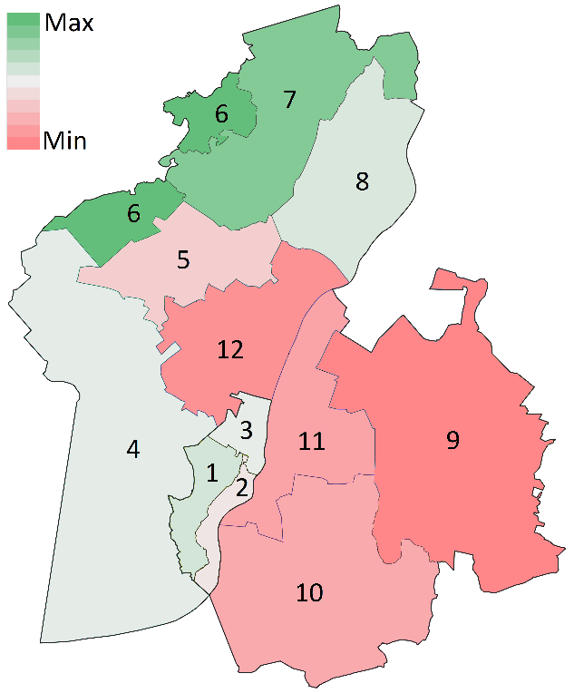
Mapa 10. Frekwencja wyborcza w wyborach prezydenckich w 2020 roku w II turze wyborów (dopasowanie frekwencji na obszarze miasta wg największej liczby mieszkańców)
Lp. | Jednostka analityczna | Wartość wskaźnika
1. | Miasto Wolin - zachód | 67,3%
2. | Miasto Wolin - wschód | 62,9%
3. | Miasto Wolin - północ | 64,8%
4. | Sołectwo Dargobądz, Sołectwo Płocin | 65,1%
5. | Sołectwo Kodrąb, Sołectwo Kodrąbek, Sołectwo Ładzin | 60,5%
6. | Sołectwo Warnowo, Sołectwo Wisełka | 81,4%
7. | Sołectwo Domysłów, Sołectwo Kołczewo, Sołectwo Zastań | 77,4%
8. | Sołectwo Chynowo, Sołectwo Korzęcin, Sołectwo Łuskowo, Sołectwo Sierosław | 66,5%
9. | Sołectwo Dobropole, Sołectwo Ostromice, Sołectwo Piaski Wielkie, Sołectwo Troszyn | 52,6%
10. | Sołectwo Koniewo, Sołectwo Skoszewo, Sołectwo Wiejkowo, Sołectwo Zagórze | 56,6%
11. | Sołectwo Laska, Sołectwo Recław, Sołectwo Rzeczyn | 56,6%
12. | Sołectwo Darzowice, Sołectwo Jarzębowo, Sołectwo Mokrzyca Mała, Sołectwo Mokrzyca Wielka, Sołectwo Unin | 54,0%
 | Gmina Wolin | 65,49%
Wyróżnienie kolorem w tabeli oznacza odchylenie wartości wskaźnika w danej jednostce od wartości referencyjnej (tj. wartości wskaźnika w skali całej gminy).
Źródło: opracowanie własne na podstawie danych Państwowej Komisji Wyborczej

Liczba organizacji pozarządowych zarejestrowanych w KRS na 100 mieszkańców
Wskaźnik przedstawia sytuację pod względem jakości kapitału społecznego, tj. poziomu uczestnictwa mieszkańców w życiu publicznym w gminie.
Na koniec 2022 roku w gminie Wolin liczba organizacji pozarządowych zarejestrowanych w KRS na 100 mieszkańców wynosiła 0,16. Odchylenia od wartości referencyjnej wskaźnika wystąpiły w większości obszarów, w tym w jednostkach grupujących sołectwa Dargobądz i Płocin (0,00), sołectwa Kodrąb, Kodrąbek i Ładzin (0,00), sołectwo Warnowo i Wisełka (0,00), sołectwo Dobropole, Ostromice, Piaski Wielkie i Troszyn (0,00), sołectwo Koniewo, Skoszewo, Wiejkowo i Zagórze (0,00), sołectwo Darzowice, Jarzębowo, Mokrzyca Mała, Mokrzyca Wielka i Unin (0,00), oraz sołectwa Laska, Recław i Rzeczyn (0,15), a także w zachodniej części Miasta Wolin (0,09).
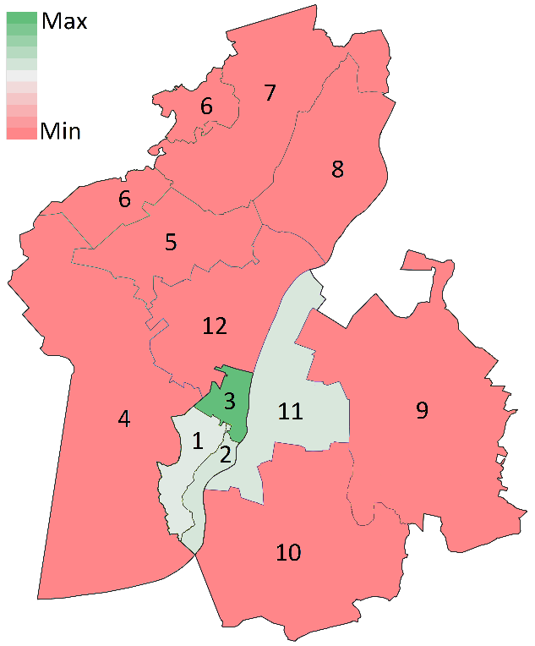
Mapa 11. Liczba organizacji pozarządowych zarejestrowanych w KRS na 100 mieszkańców (stan na dzień 31.12.2021)
Lp. | Jednostka analityczna | Wartość wskaźnika
1. | Miasto Wolin - zachód | 0,09
2. | Miasto Wolin - wschód | 0,16
3. | Miasto Wolin - północ | 0,93
4. | Sołectwo Dargobądz, Sołectwo Płocin | 0,00
5. | Sołectwo Kodrąb, Sołectwo Kodrąbek, Sołectwo Ładzin | 0,00
6. | Sołectwo Warnowo, Sołectwo Wisełka | 0,00
7. | Sołectwo Domysłów, Sołectwo Kołczewo, Sołectwo Zastań | 0,00
8. | Sołectwo Chynowo, Sołectwo Korzęcin, Sołectwo Łuskowo, Sołectwo Sierosław | 0,00
9. | Sołectwo Dobropole, Sołectwo Ostromice, Sołectwo Piaski Wielkie, Sołectwo Troszyn | 0,00
10. | Sołectwo Koniewo, Sołectwo Skoszewo, Sołectwo Wiejkowo, Sołectwo Zagórze | 0,00
11. | Sołectwo Laska, Sołectwo Recław, Sołectwo Rzeczyn | 0,15
12. | Sołectwo Darzowice, Sołectwo Jarzębowo, Sołectwo Mokrzyca Mała, Sołectwo Mokrzyca Wielka, Sołectwo Unin | 0,00
 | Gmina Wolin | 0,16
Wyróżnienie kolorem w tabeli oznacza odchylenie wartości wskaźnika w danej jednostce od wartości referencyjnej (tj. wartości wskaźnika w skali całej gminy).
Źródło: opracowanie własne na podstawie danych Krajowego Rejestru Sądowego

Liczba przestępstw na 100 mieszkańców
Wskaźnik obrazuje poziom bezpieczeństwa w gminie mierzony liczbą przestępstw ogółem w przeliczeniu na 100 mieszkańców danej jednostki.
Przekroczenie wartości referencyjnej wskaźnika (0,43 w skali całej gminy) odnotowane zostało w pięciu jednostkach analitycznych, w tym: w północnej i zachodniej części Miasta Wolin (odpowiednio: 0,72 i 0,44) oraz w jednostkach grupujących sołectwa Dagrobądz i Płocin (2,23), sołectwa Warnowo i Wisełka (0,70) oraz sołectwa Laska, Recław i Rzeczyn (0,44)
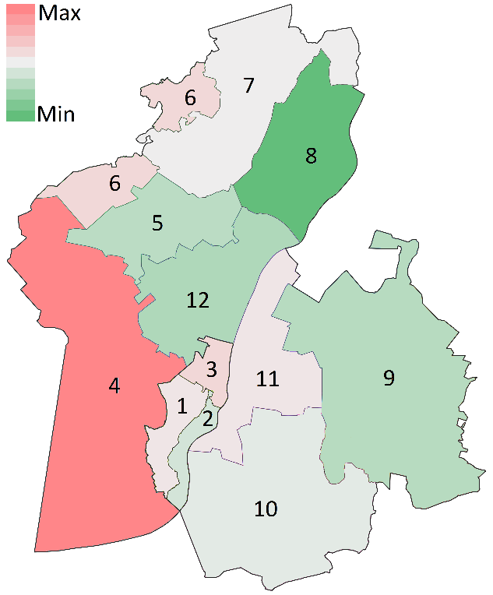
Mapa 12. Liczba przestępstw na 100 mieszkańców
Lp. | Jednostka analityczna | Wartość wskaźnika
1. | Miasto Wolin - zachód | 0,44
2. | Miasto Wolin - wschód | 0,22
3. | Miasto Wolin - północ | 0,72
4. | Sołectwo Dargobądz, Sołectwo Płocin | 2,23
5. | Sołectwo Kodrąb, Sołectwo Kodrąbek, Sołectwo Ładzin | 0,17
6. | Sołectwo Warnowo, Sołectwo Wisełka | 0,70
7. | Sołectwo Domysłów, Sołectwo Kołczewo, Sołectwo Zastań | 0,29
8. | Sołectwo Chynowo, Sołectwo Korzęcin, Sołectwo Łuskowo, Sołectwo Sierosław | 0,00
9. | Sołectwo Dobropole, Sołectwo Ostromice, Sołectwo Piaski Wielkie, Sołectwo Troszyn | 0,16
10. | Sołectwo Koniewo, Sołectwo Skoszewo, Sołectwo Wiejkowo, Sołectwo Zagórze | 0,25
11. | Sołectwo Laska, Sołectwo Recław, Sołectwo Rzeczyn | 0,44
12. | Sołectwo Darzowice, Sołectwo Jarzębowo, Sołectwo Mokrzyca Mała, Sołectwo Mokrzyca Wielka, Sołectwo Unin | 0,15
 | Gmina Wolin | 0,43
Wyróżnienie kolorem w tabeli oznacza odchylenie wartości wskaźnika w danej jednostce od wartości referencyjnej (tj. wartości wskaźnika w skali całej gminy).
Źródło: opracowanie własne na podstawie danych Komisariatu Policji w Wolinie

Sfera gospodarcza

Liczba zarejestrowanych podmiotów gospodarczych w przeliczeniu na 100 mieszkańców
Wskaźnik obrazuje potencjał lokalnej gospodarki, wyrażony poziomem aktywności gospodarczej mieszkańców, odnoszącym się do łącznej liczby zarejestrowanych podmiotów gospodarczych na 100 mieszkańców danej jednostki.
Wskaźnik ten dla gminy Wolin przyjął wartość 14,50. Wartości niższe od referencyjnej odnotowano w ośmiu jednostkach analitycznych: sołectwach Chynowo, Korzęcin, Łuskowo i Sierosław (13,60), sołectwach Laska, Recław i Rzeczyn (9,72), wschodniej części Miasta Wolin (9,62), sołectwach Koniewo, Skoszewo, Wiejkowo i Zagórze (8,92), sołectwach Dobropole, Ostromice, Piaski Wielkie i Troszyn (8,06), sołectwach Kodrąb, Kodrąbek i Ładzin (7,20), sołectwach Warnowo i Wisełka (4,77) oraz sołectwa Dargobądz i Płocin (3,15).
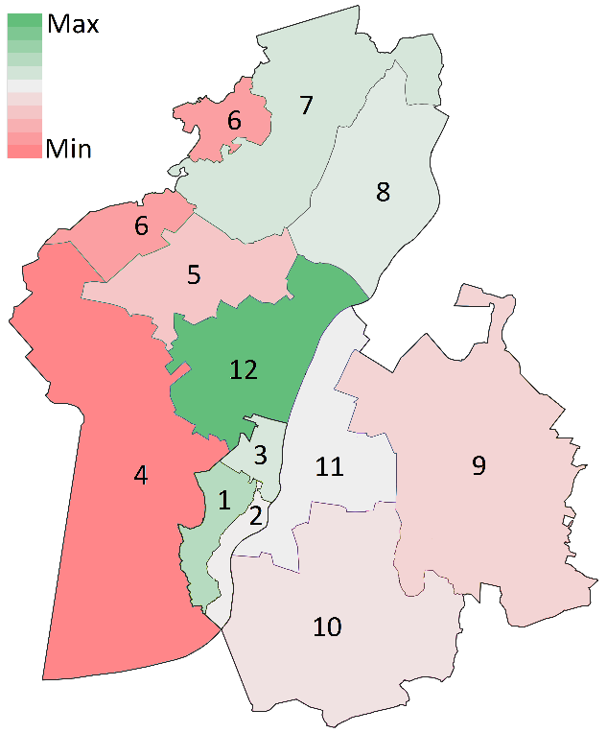
Mapa 13. Liczba zarejestrowanych podmiotów gospodarczych w przeliczeniu na 100 mieszkańców (stan na dzień 15.03.2023)
Lp. | Jednostka analityczna | Wartość wskaźnika
1. | Miasto Wolin - zachód | 25,33
2. | Miasto Wolin - wschód | 9,62
3. | Miasto Wolin - północ | 15,78
4. | Sołectwo Dargobądz, Sołectwo Płocin | 3,15
5. | Sołectwo Kodrąb, Sołectwo Kodrąbek, Sołectwo Ładzin | 7,20
6. | Sołectwo Warnowo, Sołectwo Wisełka | 4,77
7. | Sołectwo Domysłów, Sołectwo Kołczewo, Sołectwo Zastań | 16,55
8. | Sołectwo Chynowo, Sołectwo Korzęcin, Sołectwo Łuskowo, Sołectwo Sierosław | 13,60
9. | Sołectwo Dobropole, Sołectwo Ostromice, Sołectwo Piaski Wielkie, Sołectwo Troszyn | 8,06
10. | Sołectwo Koniewo, Sołectwo Skoszewo, Sołectwo Wiejkowo, Sołectwo Zagórze | 8,92
11. | Sołectwo Laska, Sołectwo Recław, Sołectwo Rzeczyn | 9,72
12. | Sołectwo Darzowice, Sołectwo Jarzębowo, Sołectwo Mokrzyca Mała, Sołectwo Mokrzyca Wielka, Sołectwo Unin | 48,16
 | Gmina Wolin | 14,50
Wyróżnienie kolorem w tabeli oznacza odchylenie wartości wskaźnika w danej jednostce od wartości referencyjnej (tj. wartości wskaźnika w skali całej gminy).
Źródło: opracowanie własne na podstawie danych z rejestru REGON

Liczba nowo zarejestrowanych podmiotów gospodarczych (po 2021 roku) w przeliczeniu na 100 mieszkańców
Następny wskaźnik objęty analizą przedstawia liczbę nowo zarejestrowanych podmiotów gospodarczych (tj. po 2021 roku), przypadającą na 100 mieszkańców danej jednostki analitycznej.
Wskaźnik dla całej gminy osiągnął wartość 1,20 i był wyższy niż w siedmiu jednostkach. Najmniej korzystna sytuacja dotyczy jednostki grupującej sołectwa Koniewo, Skoszewo, Wiejkowo i Zagórze (0,37) – tam wartość wskaźnika była najniższa, a zatem w największym stopniu odchylona od wartości referencyjnej. Przekroczenia średniej wartości odnotowano również w następujących jednostkach: sołectwach Laska, Recław, Rzeczyn (0,59), sołectwach Dobropole, Ostromice, Piaski Wielkie i Troszyn (0,73), sołectwach Darzowice, Jarzębowo, Mokrzyca Mała, Mokrzyca Wielka i Unin (0,74), wschodniej części Miasta Wolin (1,03), sołectwach Kodrąb, Kodrąbek i Ładzin (1,03) oraz zachodniej części Miasta Wolin (1,14).
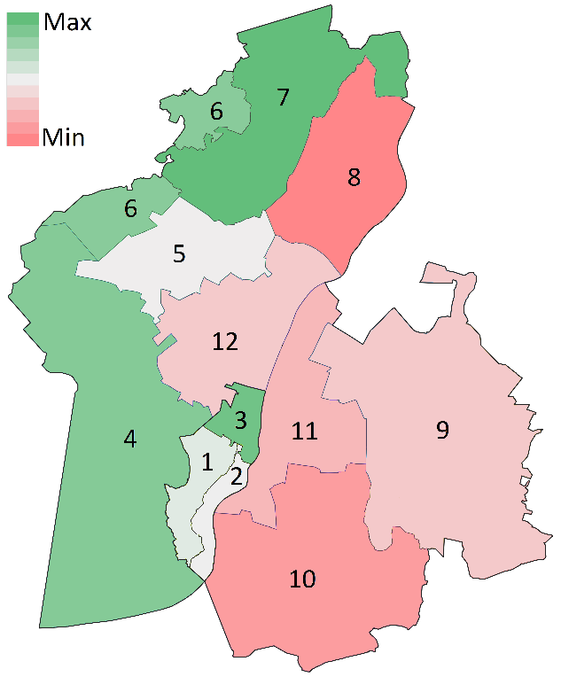
Mapa 14. Liczba nowo zarejestrowanych podmiotów gospodarczych (po 2021 roku) w przeliczeniu na 100 mieszkańców (stan na dzień 15.03.2023)
Lp. | Jednostka analityczna | Wartość wskaźnika
1. | Miasto Wolin - zachód | 1,14
2. | Miasto Wolin - wschód | 1,03
3. | Miasto Wolin - północ | 2,01
4. | Sołectwo Dargobądz, Sołectwo Płocin | 1,86
5. | Sołectwo Kodrąb, Sołectwo Kodrąbek, Sołectwo Ładzin | 1,03
6. | Sołectwo Warnowo, Sołectwo Wisełka | 1,82
7. | Sołectwo Domysłów, Sołectwo Kołczewo, Sołectwo Zastań | 2,12
8. | Sołectwo Chynowo, Sołectwo Korzęcin, Sołectwo Łuskowo, Sołectwo Sierosław | 0,81
9. | Sołectwo Dobropole, Sołectwo Ostromice, Sołectwo Piaski Wielkie, Sołectwo Troszyn | 0,73
10. | Sołectwo Koniewo, Sołectwo Skoszewo, Sołectwo Wiejkowo, Sołectwo Zagórze | 0,37
11. | Sołectwo Laska, Sołectwo Recław, Sołectwo Rzeczyn | 0,59
12. | Sołectwo Darzowice, Sołectwo Jarzębowo, Sołectwo Mokrzyca Mała, Sołectwo Mokrzyca Wielka, Sołectwo Unin | 0,74
 | Gmina Wolin | 1,20
Wyróżnienie kolorem w tabeli oznacza odchylenie wartości wskaźnika w danej jednostce od wartości referencyjnej (tj. wartości wskaźnika w skali całej gminy).
Źródło: opracowanie własne na podstawie danych z rejestru REGON

Odsetek osób bezrobotnych z wykształceniem podstawowym w ogólnej liczbie bezrobotnych
Na obecnym rynku pracy niełatwo znaleźć zatrudnienie mając niski poziom wykształcenia. Kolejny wskaźnik poddany analizie dotyczy zatem udziału osób bezrobotnych z wykształceniem podstawowym w ogólnej liczbie bezrobotnych w danej jednostce analitycznej.
W gminie Wolin wartość ww. wskaźnika wyniosła 0,20. Przekroczenie wartości referencyjnej odnotowano w 5 jednostkach analitycznych, przy czym największe odchylenie zaobserwowano w jednostce grupującej sołectwa Dargobądz i Płocin (0,29). Pozostałe jednostki analityczne, w których wartość wskaźnika osiągnęła wartość większą od średniej to: wschodnia część Miasta Wolin (0,27), północna część Miasta Wolin (0,26), sołectwa Chynowo, Korzęcin, Łuskowo i Sierosław (0,25) oraz sołectwa Darzowice, Jarzębowo, Mokrzyca Mała, Mokrzyca Wielka i Unin (0,20).
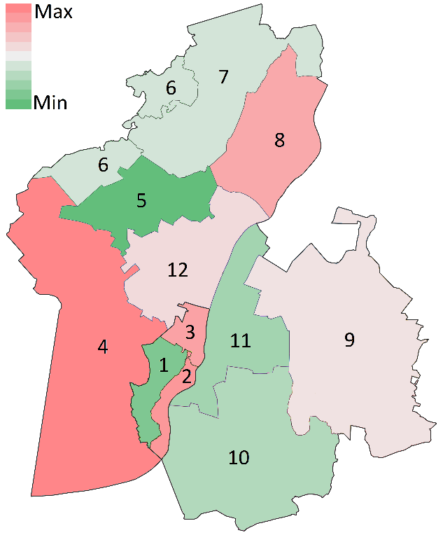
Mapa 15. Udział osób bezrobotnych z wykształceniem podstawowym w ogólnej liczbie bezrobotnych (stan na dzień 31.12.2022)
Lp. | Jednostka analityczna | Wartość wskaźnika
1. | Miasto Wolin - zachód | 0,13
2. | Miasto Wolin - wschód | 0,27
3. | Miasto Wolin - północ | 0,26
4. | Sołectwo Dargobądz, Sołectwo Płocin | 0,29
5. | Sołectwo Kodrąb, Sołectwo Kodrąbek, Sołectwo Ładzin | 0,11
6. | Sołectwo Warnowo, Sołectwo Wisełka | 0,17
7. | Sołectwo Domysłów, Sołectwo Kołczewo, Sołectwo Zastań | 0,17
8. | Sołectwo Chynowo, Sołectwo Korzęcin, Sołectwo Łuskowo, Sołectwo Sierosław | 0,25
9. | Sołectwo Dobropole, Sołectwo Ostromice, Sołectwo Piaski Wielkie, Sołectwo Troszyn | 0,19
10. | Sołectwo Koniewo, Sołectwo Skoszewo, Sołectwo Wiejkowo, Sołectwo Zagórze | 0,15
11. | Sołectwo Laska, Sołectwo Recław, Sołectwo Rzeczyn | 0,14
12. | Sołectwo Darzowice, Sołectwo Jarzębowo, Sołectwo Mokrzyca Mała, Sołectwo Mokrzyca Wielka, Sołectwo Unin | 0,20
 | Gmina Wolin | 0,20
Wyróżnienie kolorem w tabeli oznacza odchylenie wartości wskaźnika w danej jednostce od wartości referencyjnej (tj. wartości wskaźnika w skali całej gminy).
Źródło: opracowanie własne na podstawie danych Powiatowego Urzędu Pracy w Kamieniu Pomorskim

Sfera środowiskowa

Liczba kotłów na paliwo stałe (węgiel, drewno, pellet lub inny rodzaj biomasy) w Centralnej Ewidencji Emisyjności Budynków na 100 mieszkańców
Wskaźnik przedstawia liczbę kotłów na paliwo stałe (węgiel, drewno, pellet lub inny rodzaj biomasy) w Centralnej Ewidencji Emisyjności Budynków na 100 mieszkańców.
W gminie Wolin wartość ww. wskaźnika wyniosła 0,17. Przekroczenie wartości referencyjnej odnotowano w siedmiu jednostkach analitycznych, w tym w sołectwach Domysłów, Kołczewo i Zastań (0,35), sołectwach Warnowo i Wisełka (0,28), sołectwach Kodrąb, Kodrąbek i Ładzin (0,22), sołectwach Dargobądz i Płocin (0,19), sołectwach Koniewo, Skoszewo, Wiejkowo i Zagórze (0,18), sołectwach Dobropole, Ostromice, Piaski Wielkie i Troszyn (0,17) oraz sołectwach Chynowo, Korzęcin, Łuskowo i Sierosław (0,15).
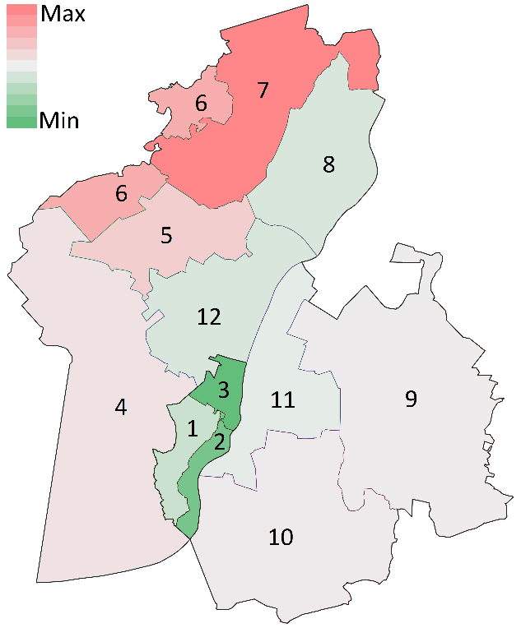
Mapa 16. Liczba kotłów na paliwo stałe (węgiel, drewno, pellet lub inny rodzaj biomasy) w Centralnej Ewidencji Emisyjności Budynków na 100 mieszkańców
Lp. | Jednostka analityczna | Wartość wskaźnika
1. | Miasto Wolin - zachód | 0,14
2. | Miasto Wolin - wschód | 0,09
3. | Miasto Wolin - północ | 0,08
4. | Sołectwo Dargobądz, Sołectwo Płocin | 0,19
5. | Sołectwo Kodrąb, Sołectwo Kodrąbek, Sołectwo Ładzin | 0,22
6. | Sołectwo Warnowo, Sołectwo Wisełka | 0,28
7. | Sołectwo Domysłów, Sołectwo Kołczewo, Sołectwo Zastań | 0,35
8. | Sołectwo Chynowo, Sołectwo Korzęcin, Sołectwo Łuskowo, Sołectwo Sierosław | 0,15
9. | Sołectwo Dobropole, Sołectwo Ostromice, Sołectwo Piaski Wielkie, Sołectwo Troszyn | 0,17
10. | Sołectwo Koniewo, Sołectwo Skoszewo, Sołectwo Wiejkowo, Sołectwo Zagórze | 0,18
11. | Sołectwo Laska, Sołectwo Recław, Sołectwo Rzeczyn | 0,16
12. | Sołectwo Darzowice, Sołectwo Jarzębowo, Sołectwo Mokrzyca Mała, Sołectwo Mokrzyca Wielka, Sołectwo Unin | 0,15
 | Gmina Wolin | 0,17
Wyróżnienie kolorem w tabeli oznacza odchylenie wartości wskaźnika w danej jednostce od wartości referencyjnej (tj. wartości wskaźnika w skali całej gminy).
Źródło: opracowanie własne na podstawie danych Urzędu Miejskiego w Wolinie

Wskaźnik nagromadzenia wyrobów zawierających azbest (t) w przeliczeniu na 100 mieszkańców
Wskaźnik obrazuje problem przekroczenia standardów jakości środowiska, mierzony występowaniem odpadów niebezpiecznych zawierających azbest w odniesieniu do liczby mieszkańców danej jednostki analitycznej.
W gminie Wolin wartość wskaźnika dot. liczby wyrobów zawierających azbest (t) w przeliczeniu na 100 mieszkańców gminy wynosi 11,96 i jest niższa niż w sześciu jednostkach analitycznych. Większe niż w skali gminy nagromadzenie ww. wyrobów stwierdzono w szczególności w jednostkach grupujących sołectwa Dobropole, Ostromice, Piaski Wielkie i Troszyn (41,52), sołectwa Laska, Recław i Rzeczyn (21,89), sołectwa Koniewo, Skoszewo, Wiejkowo i Zagórze (20,99), sołectwa Chynowo, Korzęcin, Łuskowo i Sierosław (18,51), sołectwo Kodrąb, Kodrąbek i Ładzin (16,52) oraz Sołectwo Domysłów, Kołczewo i Zastań (16,52).
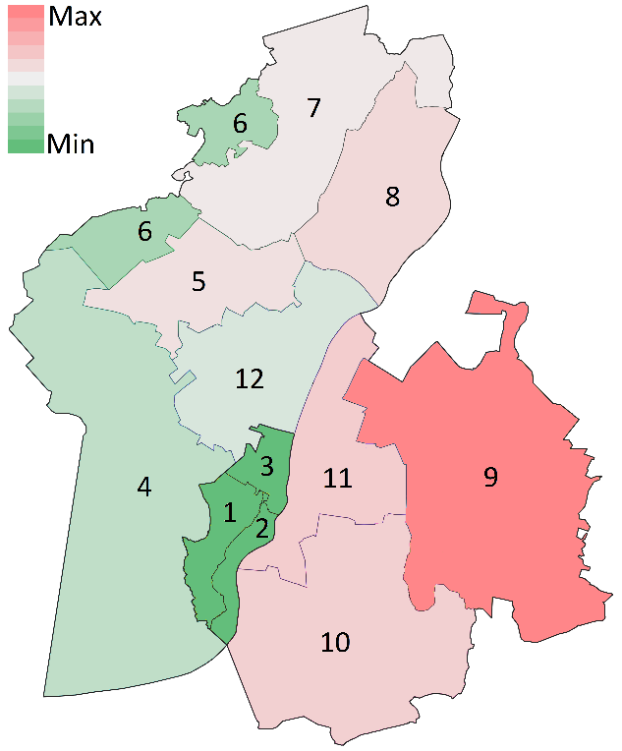
Mapa 17. Wskaźnik nagromadzenia wyrobów zawierających azbest (t) w przeliczeniu na 100 mieszkańców
Lp. | Jednostka analityczna | Wartość wskaźnika
1. | Miasto Wolin - zachód | 0,00
2. | Miasto Wolin - wschód | 0,00
3. | Miasto Wolin - północ | 0,00
4. | Sołectwo Dargobądz, Sołectwo Płocin | 8,41
5. | Sołectwo Kodrąb, Sołectwo Kodrąbek, Sołectwo Ładzin | 16,52
6. | Sołectwo Warnowo, Sołectwo Wisełka | 6,33
7. | Sołectwo Domysłów, Sołectwo Kołczewo, Sołectwo Zastań | 14,34
8. | Sołectwo Chynowo, Sołectwo Korzęcin, Sołectwo Łuskowo, Sołectwo Sierosław | 18,51
9. | Sołectwo Dobropole, Sołectwo Ostromice, Sołectwo Piaski Wielkie, Sołectwo Troszyn | 41,52
10. | Sołectwo Koniewo, Sołectwo Skoszewo, Sołectwo Wiejkowo, Sołectwo Zagórze | 20,99
11. | Sołectwo Laska, Sołectwo Recław, Sołectwo Rzeczyn | 21,89
12. | Sołectwo Darzowice, Sołectwo Jarzębowo, Sołectwo Mokrzyca Mała, Sołectwo Mokrzyca Wielka, Sołectwo Unin | 10,56
 | Gmina Wolin | 11,96
Wyróżnienie kolorem w tabeli oznacza odchylenie wartości wskaźnika w danej jednostce od wartości referencyjnej (tj. wartości wskaźnika w skali całej gminy).
Źródło: opracowanie własne na podstawie danych Urzędu Miejskiego w Wolinie

Sfera przestrzenno-funkcjonalna

Liczba obiektów zabytkowych ujętych w gminnej ewidencji zabytków na 100 mieszkańców
Wskaźnik przedstawia liczbę obiektów zabytkowych ujętych w gminnej ewidencji zabytków w przeliczeniu na 100 mieszkańców.
W gminie Wolin wartość ww. wskaźnika wyniosła 4,90 i był wyższy niż w sześciu jednostkach analitycznych: zachodniej części Miasta Wolin (2,02), sołectwach Dargobądz i Płocin (2,23), wschodniej części Miasta Wolin (2,83), Sołectwach Dobropole, Ostromice, Piaski Wielkie i Troszyn (4,31), sołectwach Laska, Recław i Rzeczyn (4,42) oraz północnej części Miasta Wolin (4,81).
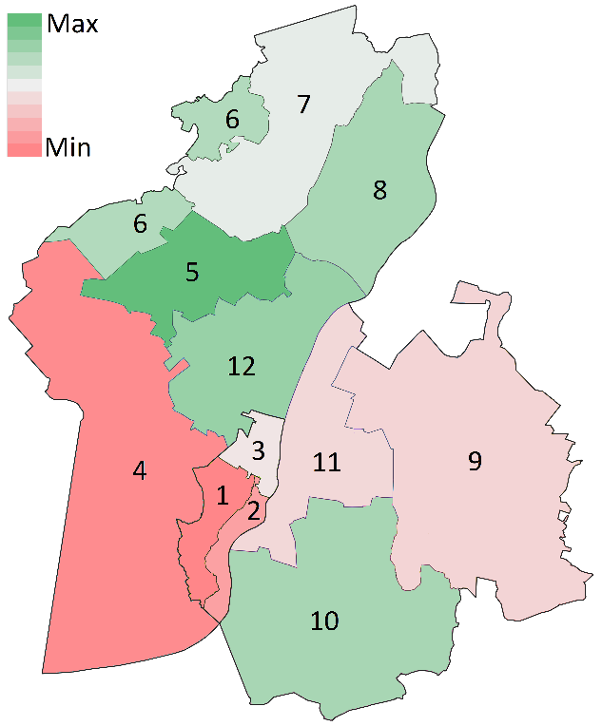
Mapa 18. Liczba obiektów zabytkowych ujętych w gminnej ewidencji zabytków na 100 mieszkańców
Lp. | Jednostka analityczna | Wartość wskaźnika
1. | Miasto Wolin - zachód | 2,02
2. | Miasto Wolin - wschód | 2,83
3. | Miasto Wolin - północ | 4,81
4. | Sołectwo Dargobądz, Sołectwo Płocin | 2,23
5. | Sołectwo Kodrąb, Sołectwo Kodrąbek, Sołectwo Ładzin | 9,26
6. | Sołectwo Warnowo, Sołectwo Wisełka | 6,87
7. | Sołectwo Domysłów, Sołectwo Kołczewo, Sołectwo Zastań | 5,29
8. | Sołectwo Chynowo, Sołectwo Korzęcin, Sołectwo Łuskowo, Sołectwo Sierosław | 7,16
9. | Sołectwo Dobropole, Sołectwo Ostromice, Sołectwo Piaski Wielkie, Sołectwo Troszyn | 4,31
10. | Sołectwo Koniewo, Sołectwo Skoszewo, Sołectwo Wiejkowo, Sołectwo Zagórze | 7,19
11. | Sołectwo Laska, Sołectwo Recław, Sołectwo Rzeczyn | 4,42
12. | Sołectwo Darzowice, Sołectwo Jarzębowo, Sołectwo Mokrzyca Mała, Sołectwo Mokrzyca Wielka, Sołectwo Unin | 7,66
 | Gmina Wolin | 4,90
Wyróżnienie kolorem w tabeli oznacza odchylenie wartości wskaźnika w danej jednostce od wartości referencyjnej (tj. wartości wskaźnika w skali całej gminy).
Źródło: opracowanie własne na podstawie danych Urzędu Miejskiego w Wolinie

Liczba przystanków komunikacji zbiorowej na 100 mieszkańców
Wskaźnik obrazuje stopień dostępności infrastruktury komunikacyjnej, wyrażony liczbą przystanków komunikacji publicznej przypadającą na 100 mieszkańców danej jednostki analitycznej.
Wartość wskaźnika dla gminy Wolin wynosi 0,50 – a zatem tyle przystanków komunikacji zbiorowej przypada na 100 mieszkańców gminy. Niekorzystna sytuacja w tym zakresie (wartość wskaźnika niższa od referencyjnej) występuje w następujących jednostkach analitycznych: zachodniej części Miasta Wolin (0,00), wschodniej części Miasta Wolin (0,00), północnej części Miasta Wolin (0,07) oraz w jednostce grupującej sołectwa Warnowo i Wisełka (0,42).
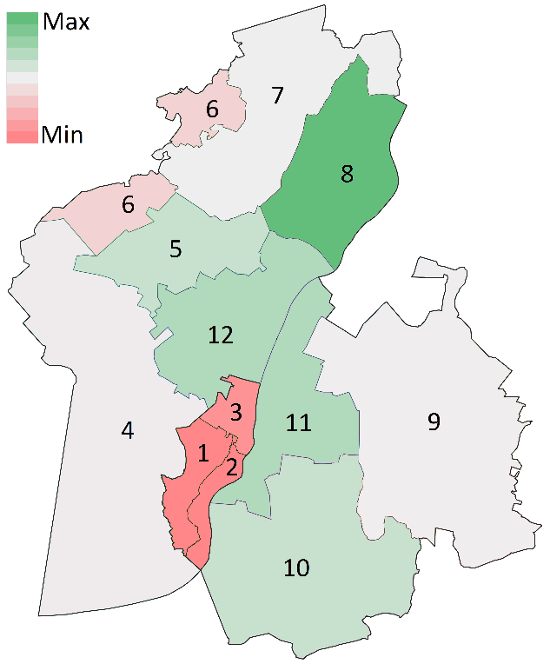
Mapa 19. Liczba przystanków w przeliczeniu na 100 mieszkańców
Lp. | Jednostka analityczna | Wartość wskaźnika
1. | Miasto Wolin - zachód | 0,00
2. | Miasto Wolin - wschód | 0,00
3. | Miasto Wolin - północ | 0,07
4. | Sołectwo Dargobądz, Sołectwo Płocin | 0,56
5. | Sołectwo Kodrąb, Sołectwo Kodrąbek, Sołectwo Ładzin | 0,86
6. | Sołectwo Warnowo, Sołectwo Wisełka | 0,42
7. | Sołectwo Domysłów, Sołectwo Kołczewo, Sołectwo Zastań | 0,58
8. | Sołectwo Chynowo, Sołectwo Korzęcin, Sołectwo Łuskowo, Sołectwo Sierosław | 1,61
9. | Sołectwo Dobropole, Sołectwo Ostromice, Sołectwo Piaski Wielkie, Sołectwo Troszyn | 0,57
10. | Sołectwo Koniewo, Sołectwo Skoszewo, Sołectwo Wiejkowo, Sołectwo Zagórze | 0,87
11. | Sołectwo Laska, Sołectwo Recław, Sołectwo Rzeczyn | 1,03
12. | Sołectwo Darzowice, Sołectwo Jarzębowo, Sołectwo Mokrzyca Mała, Sołectwo Mokrzyca Wielka, Sołectwo Unin | 1,03
 | Gmina Wolin | 0,50
Wyróżnienie kolorem w tabeli oznacza odchylenie wartości wskaźnika w danej jednostce od wartości referencyjnej (tj. wartości wskaźnika w skali całej gminy).
Źródło: opracowanie własne na podstawie danych Urzędu Miejskiego w Wolinie

Sfera techniczna

Liczba podpisanych umów dot. korzystania z sieci wodociągowej na 100 mieszkańców
Wskaźnik przedstawia liczbę podpisanych umów dotyczących korzystania z sieci wodociągowej na 100 mieszkańców.
Referencyjna wartość wskaźnika dla gminy Wolin wyniosła 33,26. Niższą wartość odnotowano w następujących jednostkach analitycznych: sołectwach Dargobądz i Płocin (32,28), sołectwach Laska, Recław i Rzeczyn (32,25), sołectwach Darzowice, Jarzębowo, Mokrzyca Mała, Mokrzyca Wielka i Unin (29,90), sołectwach Koniewo, Skoszewo, Wiejkowo i Zagórze (28,13), północnej części Miasta Wolin (27,98), sołectwach Dobropole, Ostromice, Piaski Wielkie i Troszyn (27,58), zachodniej części Miasta Wolin (23,66) oraz wschodniej części Miasta Wolin (22,12).
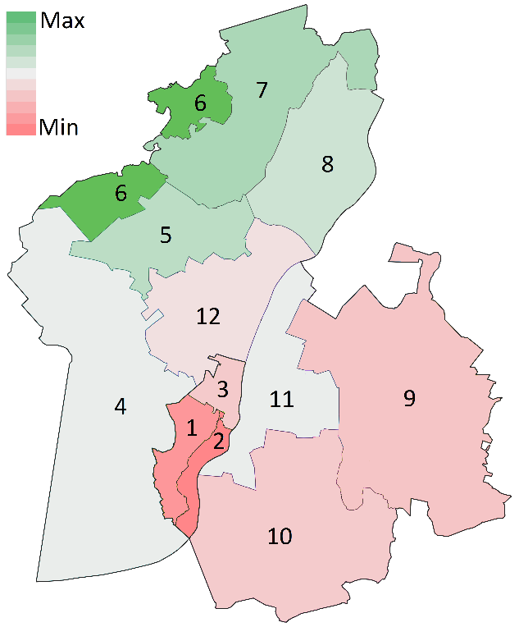
Mapa 20. Liczba podpisanych umów dotyczących korzystania z sieci wodociągowej na 100 mieszkańców
Lp. | Jednostka analityczna | Wartość wskaźnika
1. | Miasto Wolin - zachód | 23,66
2. | Miasto Wolin - wschód | 22,12
3. | Miasto Wolin - północ | 27,98
4. | Sołectwo Dargobądz, Sołectwo Płocin | 32,28
5. | Sołectwo Kodrąb, Sołectwo Kodrąbek, Sołectwo Ładzin | 44,94
6. | Sołectwo Warnowo, Sołectwo Wisełka | 69,28
7. | Sołectwo Domysłów, Sołectwo Kołczewo, Sołectwo Zastań | 49,66
8. | Sołectwo Chynowo, Sołectwo Korzęcin, Sołectwo Łuskowo, Sołectwo Sierosław | 40,25
9. | Sołectwo Dobropole, Sołectwo Ostromice, Sołectwo Piaski Wielkie, Sołectwo Troszyn | 27,58
10. | Sołectwo Koniewo, Sołectwo Skoszewo, Sołectwo Wiejkowo, Sołectwo Zagórze | 28,13
11. | Sołectwo Laska, Sołectwo Recław, Sołectwo Rzeczyn | 32,25
12. | Sołectwo Darzowice, Sołectwo Jarzębowo, Sołectwo Mokrzyca Mała, Sołectwo Mokrzyca Wielka, Sołectwo Unin | 29,90
 | Gmina Wolin | 33,26
Wyróżnienie kolorem w tabeli oznacza odchylenie wartości wskaźnika w danej jednostce od wartości referencyjnej (tj. wartości wskaźnika w skali całej gminy).
Źródło: opracowanie własne na podstawie danych Urzędu Miejskiego w Wolin

Liczba podpisanych umów dot. korzystania z sieci kanalizacyjnej na 100 mieszkańców
Wskaźnik obrazuje liczbę podpisanych umów dotyczących korzystania z sieci kanalizacyjnych na 100 mieszkańców.
Wartość wskaźnika dla gminy Woli wyniosła 16,30, niższą wartość odnotowano w sześciu jednostkach analitycznych, grupujących sołectwa Dobropole, Ostromice, Piaski Wielkie i Troszyn (15,13), sołectwa Chynowo, Korzęcin, Łuskowo i Sierosław (10,38), sołectwa Domysłów, Kołczewo i Zastań (9,24), sołectwa Kodrąb, Kodrąbek i Ładzin (0,00) oraz sołectwa Laska, Recław i Rzeczyn (0,00).
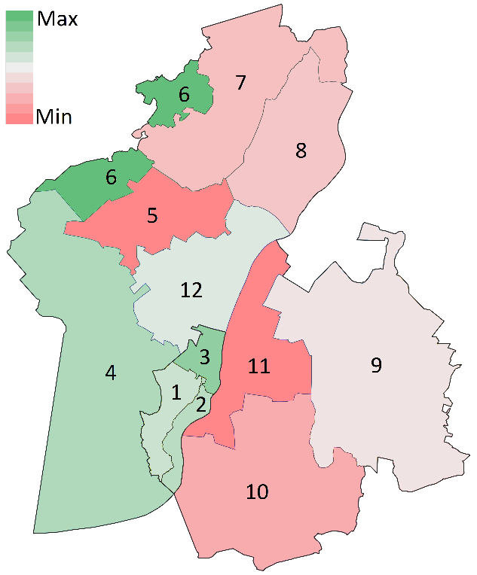
Mapa 21. Liczba podpisanych umów dotyczących korzystania z sieci kanalizacyjnej na 100 mieszkańców
Lp. | Jednostka analityczna | Wartość wskaźnika
1. | Miasto Wolin - zachód | 20,05
2. | Miasto Wolin - wschód | 21,63
3. | Miasto Wolin - północ | 25,32
4. | Sołectwo Dargobądz, Sołectwo Płocin | 22,45
5. | Sołectwo Kodrąb, Sołectwo Kodrąbek, Sołectwo Ładzin | 0,00
6. | Sołectwo Warnowo, Sołectwo Wisełka | 29,45
7. | Sołectwo Domysłów, Sołectwo Kołczewo, Sołectwo Zastań | 9,24
8. | Sołectwo Chynowo, Sołectwo Korzęcin, Sołectwo Łuskowo, Sołectwo Sierosław | 10,38
9. | Sołectwo Dobropole, Sołectwo Ostromice, Sołectwo Piaski Wielkie, Sołectwo Troszyn | 15,13
10. | Sołectwo Koniewo, Sołectwo Skoszewo, Sołectwo Wiejkowo, Sołectwo Zagórze | 6,20
11. | Sołectwo Laska, Sołectwo Recław, Sołectwo Rzeczyn | 0,00
12. | Sołectwo Darzowice, Sołectwo Jarzębowo, Sołectwo Mokrzyca Mała, Sołectwo Mokrzyca Wielka, Sołectwo Unin | 18,41
 | Gmina Wolin | 16,30
Wyróżnienie kolorem w tabeli oznacza odchylenie wartości wskaźnika w danej jednostce od wartości referencyjnej (tj. wartości wskaźnika w skali całej gminy).
Źródło: opracowanie własne na podstawie danych Urzędu Miejskiego w Wolinie

Stan techniczny budynków użyteczności publicznej (ocena w skali 1 do 5)
Wskaźnik przedstawia ocenę stanu technicznego budynków użyteczności publicznej.
Referencyjna wartość wskaźnika wynosi 3,0, niższą wartość odnotowano w sześciu jednostkach analitycznych, grupujących sołectwa Dobropole, Ostromice, Piaski Wielkie i Troszyn (2,00), sołectwa Darzowice, Jarzębowo, Mokrzyca Mała, Mokrzyca Wielka i Unin (2,00), sołectwa Dobropole, Ostromice, Piaski Wielkie i Troszyn (2,00), sołectwa Koniewo, Skoszewo, Wiejkowo i Zagórze (2,25), sołectwa Dargobądz i Płocin (2,50) oraz sołectwa Warnowo, Wisełka, Chynowo, Korzęcin, Łuskowo i Sierosław (2,50).
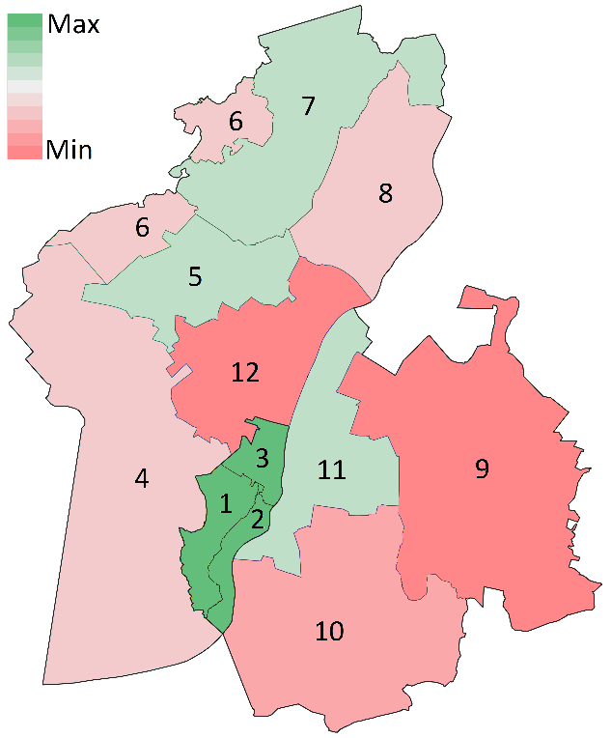
Mapa 22. Stan techniczny budynków użyteczności publicznej (ocena w skali 1 do 5)
Lp. | Jednostka analityczna | Wartość wskaźnika
1. | Miasto Wolin - zachód | 3,50
2. | Miasto Wolin - wschód | 3,50
3. | Miasto Wolin - północ | 3,50
4. | Sołectwo Dargobądz, Sołectwo Płocin | 2,50
5. | Sołectwo Kodrąb, Sołectwo Kodrąbek, Sołectwo Ładzin | 3,00
6. | Sołectwo Warnowo, Sołectwo Wisełka | 2,50
7. | Sołectwo Domysłów, Sołectwo Kołczewo, Sołectwo Zastań | 3,00
8. | Sołectwo Chynowo, Sołectwo Korzęcin, Sołectwo Łuskowo, Sołectwo Sierosław | 2,50
9. | Sołectwo Dobropole, Sołectwo Ostromice, Sołectwo Piaski Wielkie, Sołectwo Troszyn | 2,00
10. | Sołectwo Koniewo, Sołectwo Skoszewo, Sołectwo Wiejkowo, Sołectwo Zagórze | 2,25
11. | Sołectwo Laska, Sołectwo Recław, Sołectwo Rzeczyn | 3,00
12. | Sołectwo Darzowice, Sołectwo Jarzębowo, Sołectwo Mokrzyca Mała, Sołectwo Mokrzyca Wielka, Sołectwo Unin | 2,00
 | Gmina Wolin | 3,00
Wyróżnienie kolorem w tabeli oznacza odchylenie wartości wskaźnika w danej jednostce od wartości referencyjnej (tj. wartości wskaźnika w skali całej gminy).
Źródło: opracowanie własne na podstawie danych Urzędu Miejskiego w Wolinie

Udział budynków użyteczności publicznej poddanych termomodernizacji w ogólnej liczbie budynków użyteczności publicznej
Wskaźnik poddany analizie obrazuje odsetek budynków użyteczności publicznej poddanych termomodernizacji.
Wartość referencyjna dla gminy Wolin wyniosła 17,1%. Odchylenia od normy odnotowano w 7 jednostkach, w tym w sołectwach Dargobądz i Płocin (12,5%), sołectwach Koniewo, Skoszewo, Wiejkowo i Zagórze (12,5%), północnej części Miasta Wolin (9,1%), sołectwach Kodrąb, Kodrąbek i Ładzin (0,0%), sołectwach Warnowo i Wisełka (0,0%), sołectwach Dobropole, Ostromice, Piaski Wielkie i Troszyn (0,0%) oraz Sołectwach Laska, Recław i Rzeczyn (0,0%).
Mapa 23. Udział budynków użyteczności publicznej poddanych termomodernizacji w ogólnej liczbie budynków użyteczności publicznej
Lp. | Jednostka analityczna | Wartość wskaźnika
1. | Miasto Wolin - zachód | 27,3%
2. | Miasto Wolin - wschód | 33,3%
3. | Miasto Wolin - północ | 9,1%
4. | Sołectwo Dargobądz, Sołectwo Płocin | 12,5%
5. | Sołectwo Kodrąb, Sołectwo Kodrąbek, Sołectwo Ładzin | 0,0%
6. | Sołectwo Warnowo, Sołectwo Wisełka | 0,0%
7. | Sołectwo Domysłów, Sołectwo Kołczewo, Sołectwo Zastań | 33,3%
8. | Sołectwo Chynowo, Sołectwo Korzęcin, Sołectwo Łuskowo, Sołectwo Sierosław | 33,3%
9. | Sołectwo Dobropole, Sołectwo Ostromice, Sołectwo Piaski Wielkie, Sołectwo Troszyn | 0,0%
10. | Sołectwo Koniewo, Sołectwo Skoszewo, Sołectwo Wiejkowo, Sołectwo Zagórze | 12,5%
11. | Sołectwo Laska, Sołectwo Recław, Sołectwo Rzeczyn | 0,0%
12. | Sołectwo Darzowice, Sołectwo Jarzębowo, Sołectwo Mokrzyca Mała, Sołectwo Mokrzyca Wielka, Sołectwo Unin | 66,7%
 | Gmina Wolin | 17,1%
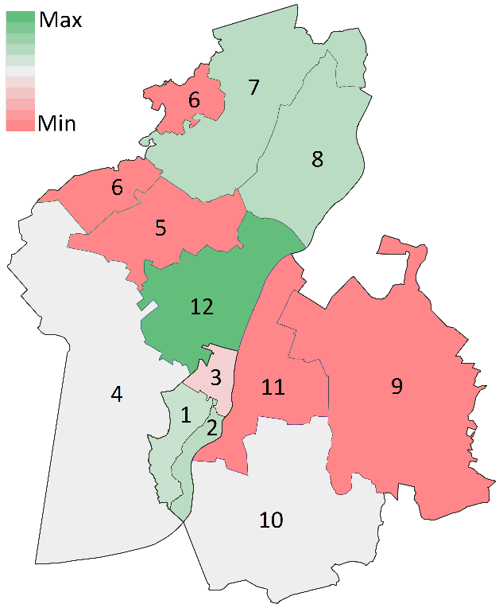
Wyróżnienie kolorem w tabeli oznacza odchylenie wartości wskaźnika w danej jednostce od wartości referencyjnej (tj. wartości wskaźnika w skali całej gminy).
Źródło: opracowanie własne na podstawie danych Urzędu Miejskiego w Wolinie

Stan techniczny dróg gminnych (ocena w skali 1 do 5)
Wskaźnik przedstawia ocenę stanu technicznego dróg gminnych.
Referencyjna wartość wskaźnika wyniosła 3,0. Niższe wartości zostały odnotowane w zachodniej (2,65) i północnej (2,63) części Miasta Wolin oraz w jednostkach grupujących: sołectwa Darzowice, Jarzębowo, Mokrzyca Mała, Mokrzyca Wielka i Unin (2,60), sołectwa Kodrąb, Kodrąbek i Ładzin (2,33), sołectwa Dargobądz i Płocin (2,00), sołectwa Warnowo i Wisełka (2,00), sołectwa Domysłów i Kołczewo (2,00), sołectwa Chynowo, Korzęcin, Łuskowo, Sierosław i Zastań (2,00), sołectwa Dobropole, Piaski Wielkie i Troszyn (2,00), sołectwa Laska, Racław i Rzeczyn (2,00) oraz sołectwa Koniewo, Skoszewo, Wiejkowo i Zagórze (1,75).
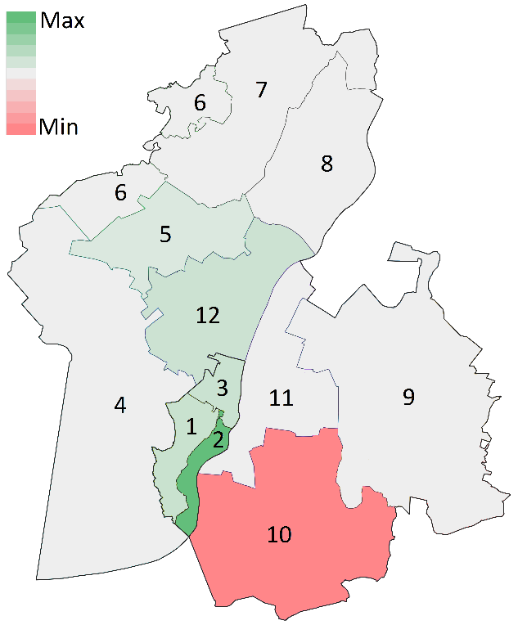
Mapa 24. Stan techniczny dróg gminnych (ocena w skali 1 do 5)
Lp. | Jednostka analityczna | Wartość wskaźnika
1. | Miasto Wolin - zachód | 2,65
2. | Miasto Wolin - wschód | 4,40
3. | Miasto Wolin - północ | 2,63
4. | Sołectwo Dargobądz, Sołectwo Płocin | 2,00
5. | Sołectwo Kodrąb, Sołectwo Kodrąbek, Sołectwo Ładzin | 2,33
6. | Sołectwo Warnowo, Sołectwo Wisełka | 2,00
7. | Sołectwo Domysłów, Sołectwo Kołczewo, Sołectwo Zastań | 2,00
8. | Sołectwo Chynowo, Sołectwo Korzęcin, Sołectwo Łuskowo, Sołectwo Sierosław | 2,00
9. | Sołectwo Dobropole, Sołectwo Ostromice, Sołectwo Piaski Wielkie, Sołectwo Troszyn | 2,00
10. | Sołectwo Koniewo, Sołectwo Skoszewo, Sołectwo Wiejkowo, Sołectwo Zagórze | 1,75
11. | Sołectwo Laska, Sołectwo Recław, Sołectwo Rzeczyn | 2,00
12. | Sołectwo Darzowice, Sołectwo Jarzębowo, Sołectwo Mokrzyca Mała, Sołectwo Mokrzyca Wielka, Sołectwo Unin | 2,60
 | Gmina Wolin | 3,00
Wyróżnienie kolorem w tabeli oznacza odchylenie wartości wskaźnika w danej jednostce od wartości referencyjnej (tj. wartości wskaźnika w skali całej gminy).
Źródło: opracowanie własne na podstawie danych Urzędu Miejskiego w Wolinie

Wyznaczenie granic obszarów zdegradowanych
Obszar zdegradowany to taki, na którym nasilone są negatywne zjawiska społeczne, do których zaliczyć można m.in.: bezrobocie, ubóstwo, niski poziom kapitału społecznego. Co więcej, obszar zdegradowany cechuje się co najmniej jednym negatywnym zjawiskiem ze sfery gospodarczej, środowiskowej, przestrzenno-funkcjonalnej, technicznej.
Obszary zdegradowane wyznaczone zostały na podstawie przeprowadzonej analizy wskaźnikowej w pięciu sferach. W tabeli zaprezentowano liczbę przekroczeń wskaźników dla poszczególnych sfer. Obszary zdegradowane to te, które charakteryzują się negatywnymi zjawiskami w sferze społecznej (minimum 6 wskaźników), sferze gospodarczej (minimum 2 wskaźniki) sferze środowiskowej (minimum 1 wskaźnik), sferze przestrzenno-funkcjonalnej (minimum 1 wskaźnik) oraz w sferze technicznej (minimum 3 wskaźniki). W Gminie Wolin obszarami zdegradowanymi są północna część Miasta Wolin oraz jednostki grupujące: sołectwa Dagrobądz i Płocin, sołectwa Kodrąb, Kodrąbek i Ładzin, sołectwa Chynowo, Korzęcin, Łuskowo, Sierosław, sołectwa Koniewo, Skoszewo, Wiejkowo, Zagórze oraz sołectwa Darzowice, Jarzębowo, Mokrzyca Mała, Mokrzyca Wielka i Unin.
Tabela 14. Podsumowanie analizy wskaźnikowej – liczba przekroczeń w poszczególnych sferach
Jednostka analityczna | Liczba mieszkańców | Powierzchnia  w km² | Liczba przekroczeń w sferze: |  |  |  |  | Jednostka zakwalifikowana do OR
 |  |  | Społecznej  (z 12) | Gospodarczej  (z 3) | Środowiskowej  (z 2) | Przestrzenno-funkcjonalnej  (z 2) | Technicznej  (z 5)
- Miasto Wolin - zachód | 1137 | 6,7 | 5 | 1 | 0 | 2 | 2
- Miasto Wolin - wschód | 1840 | 3,78 | 4 | 3 | 0 | 2 | 1
- Miasto Wolin - północ | 1394 | 3,99 | 7 | 1 | 0 | 2 | 3 | TAK
- Sołectwo Dargobądz, Sołectwo Płocin | 539 | 67,88 | 6 | 2 | 1 | 1 | 4
- Sołectwo Kodrąb, Sołectwo Kodrąbek, Sołectwo Ładzin | 583 | 17,85 | 6 | 2 | 2 | 0 | 3 | TAK
- Sołectwo Warnowo, Sołectwo Wisełka | 713 | 14,2 | 5 | 1 | 1 | 1 | 3
- Sołectwo Domysłów, Sołectwo Kołczewo, Sołectwo Zastań | 1039 | 34,3 | 5 | 0 | 2 | 0 | 2
- Sołectwo Chynowo, Sołectwo Korzęcin, Sołectwo Łuskowo, Sołectwo Sierosław | 559 | 25,31 | 7 | 2 | 2 | 0 | 3 | TAK
- Sołectwo Dobropole, Sołectwo Ostromice, Sołectwo Piaski Wielkie, Sołectwo Troszyn | 1229 | 60,72 | 5 | 2 | 2 | 1 | 5
- Sołectwo Koniewo, Sołectwo Skoszewo, Sołectwo Wiejkowo, Sołectwo Zagórze | 807 | 46,34 | 7 | 2 | 2 | 0 | 5 | TAK
- Sołectwo Laska, Sołectwo Recław, Sołectwo Rzeczyn | 679 | 21,35 | 5 | 2 | 1 | 1 | 4
- Sołectwo Darzowice, Sołectwo Jarzębowo, Sołectwo Mokrzyca Mała, Sołectwo Mokrzyca Wielka, Sołectwo Unin | 679 | 25,12 | 8 | 2 | 0 | 0 | 3
Źródło: opracowanie własne
Podsumowując, obszar zdegradowany gminy Wolin zajmuje 56,94% powierzchni gminy (186,49 km² z 327,54 km²) i jest zamieszkany przez 40,73% mieszkańców (4 561 osób z 11 198 wszystkich mieszkańców).
W dalszej części tego rozdziału przedstawiono mapę poglądową obszaru zdegradowanego (mapa 25). Dokładne mapy na podkładzie zasadniczym stanowią załącznik nr 1 do uchwały, zgodnie z poniższą listą:
- Załącznik nr 1 do uchwały Rady Miejskiej w Wolinie - 1 z 7 kart – mapa poglądowa obszaru zdegradowanego
- Załącznik nr 1 do uchwały Rady Miejskiej w Wolinie - 2 z 7 kart – Miasto Wolin – północ (obszar 3)
- Załącznik nr 1 do uchwały Rady Miejskiej w Wolinie – 3.1 z 7 kart – sołectwo Dargobądz, sołectwo Płocin (obszar 4)
- Załącznik nr 1 do uchwały Rady Miejskiej w Wolinie – 3.2 z 7 kart – sołectwo Dargobądz, sołectwo Płocin (obszar 4)
- Załącznik nr 1 do uchwały Rady Miejskiej w Wolinie – 3.3 z 7 kart – sołectwo Dargobądz, sołectwo Płocin (obszar 4)
- Załącznik nr 1 do uchwały Rady Miejskiej w Wolinie - 4 z 7 kart – sołectwo Kodrąb, sołectwo Kodrąbek, sołectwo Ładzin (obszar 5)
- Załącznik nr 1 do uchwały Rady Miejskiej w Wolinie – 5.1 z 7 kart – sołectwo Chynowo, sołectwo Korzęcin, sołectwo Łuskowo, sołectwo Sierosław (obszar 8)
- Załącznik nr 1 do uchwały Rady Miejskiej w Wolinie – 5.2 z 7 kart – sołectwo Chynowo, sołectwo Korzęcin, sołectwo Łuskowo, sołectwo Sierosław (obszar 8)
- Załącznik nr 1 do uchwały Rady Miejskiej w Wolinie – 6.1 z 7 kart – sołectwo Koniewo, sołectwo Skoszewo, sołectwo Wiejkowo, sołectwo Zagórze (obszar 10)
- Załącznik nr 1 do uchwały Rady Miejskiej w Wolinie – 6.2 z 7 kart – sołectwo Koniewo, sołectwo Skoszewo, sołectwo Wiejkowo, sołectwo Zagórze (obszar 10)
- Załącznik nr 1 do uchwały Rady Miejskiej w Wolinie – 6.3 z 7 kart – sołectwo Koniewo, sołectwo Skoszewo, sołectwo Wiejkowo, sołectwo Zagórze (obszar 10)
- Załącznik nr 1 do uchwały Rady Miejskiej w Wolinie – 6.4 z 7 kart – sołectwo Koniewo, sołectwo Skoszewo, sołectwo Wiejkowo, sołectwo Zagórze (obszar 10)
- Załącznik nr 1 do uchwały Rady Miejskiej w Wolinie – 6.5 z 7 kart – sołectwo Koniewo, sołectwo Skoszewo, sołectwo Wiejkowo, sołectwo Zagórze (obszar 10)
- Załącznik nr 1 do uchwały Rady Miejskiej w Wolinie – 7.1 z 7 kart – sołectwo Mokrzyca Wielka, sołectwo Darzowice, sołectwo Jarzębowo, sołectwo Mokrzyca Mała, sołectwo Unin (obszar 12)
- Załącznik nr 1 do uchwały Rady Miejskiej w Wolinie – 7.2 z 7 kart – sołectwo Mokrzyca Wielka, sołectwo Darzowice, sołectwo Jarzębowo, sołectwo Mokrzyca Mała, sołectwo Unin (obszar 12)
- Załącznik nr 1 do uchwały Rady Miejskiej w Wolinie – 7.3 z 7 kart – sołectwo Mokrzyca Wielka, sołectwo Darzowice, sołectwo Jarzębowo, sołectwo Mokrzyca Mała, sołectwo Unin (obszar 12)
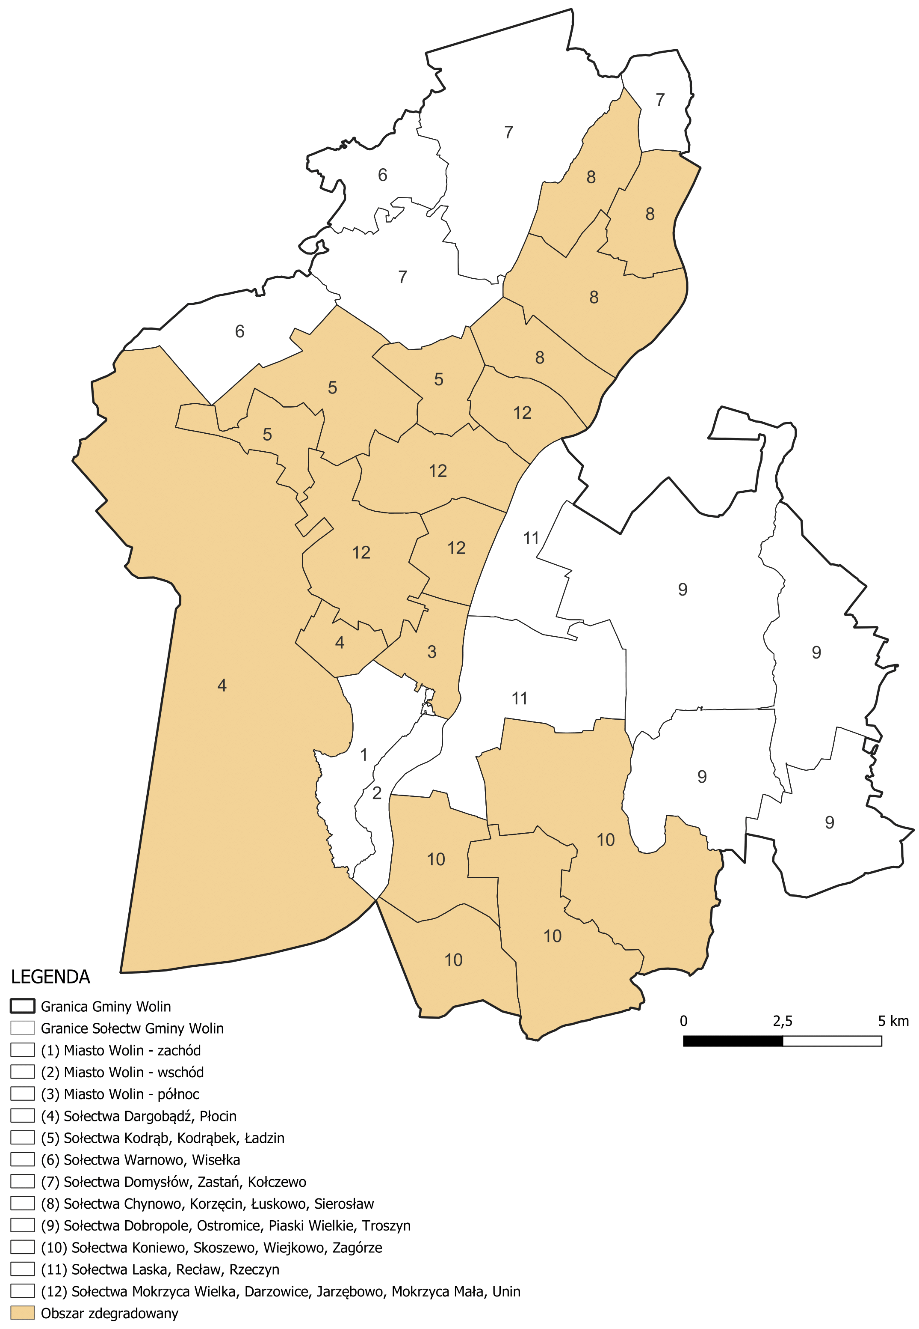
Mapa 25. Mapa obszaru zdegradowanego
Źródło: opracowanie własne

Wyznaczenie granic obszaru rewitalizacji
Zaprezentowana diagnoza posłużyła do wyznaczenia obszarów zdegradowanych oraz obszarów rewitalizacji w gminie Wolin, które mają zostać objęte Gminnym Programem Rewitalizacji. Obszar rewitalizacji stanowi element obszaru zdegradowanego i cechuje się szczególną koncentracją negatywnych zjawisk w sferze społecznej oraz pozostałych analizowanych sferach. Ponadto obszar rewitalizacji ma istotne znaczenie dla rozwoju lokalnego, co zostało potwierdzone w toku wewnętrznych ustaleń i konsultacji z przedstawicielami Urzędu Miejskiego w Wolinie.
Dla wyznaczenia obszaru rewitalizacji kierowano się zapisami art. 10 ustawy o rewitalizacji:
- obszar obejmujący całość lub część obszaru zdegradowanego, cechujący się szczególną koncentracją negatywnych zjawisk, o których mowa w art. 9 ust. 1, na którym z uwagi na istotne znaczenie dla rozwoju lokalnego gmina zamierza prowadzić rewitalizację, wyznacza się jako obszar rewitalizacji.
- obszar rewitalizacji nie może być większy niż 20% powierzchni gminy oraz zamieszkały przez więcej niż 30% liczby mieszkańców gminy. obszar rewitalizacji może być podzielony na podobszary, w tym podobszary nieposiadające ze sobą wspólnych granic.
Koncentracja negatywnych zjawisk społecznych potwierdziła się na różnych płaszczyznach analizy. Wyniki analizy wskazują, iż jednostki dotknięte największą liczbą niepożądanych zjawisk w sferze społecznej to: sołectwa Darzowice, Jarzębowo, Mokrzyca Mała, Mokrzyca Wielka i Unin (8 przekroczeń), sołectwa Chynowo, Korzęcin, Łuskowo i Sierosław (7 przekroczeń), sołectwa Koniewo, Skoszewo, Wiejkowo i Zagórze (7 przekroczeń), północna część Miasta Wolin (7 przekroczeń), sołectwa Kodrąb, Kodrąbek i Ładzin (6 przekroczeń) oraz sołectwa Dargobądz i Płocin (6 przekroczeń). W tych jednostkach wartości wskaźników są niekorzystne w porównaniu do analogicznych dla całej gminy. Obszary te zostały zatem wyznaczone jako obszary zdegradowane, ponieważ oprócz negatywnych zjawisk w sferze społecznej występowały także negatywne zjawiska w co najmniej jednej innej sferze, co wykazano w kolejnych akapitach.
Procesy determinujące sferę gospodarczą mają istotny wpływ na potencjał społeczno-ekonomiczny gminy. Dokonana analiza sfery gospodarczej potwierdziła występowanie zjawisk kryzysowych w następujących jednostkach spośród wytypowanych powyżej obszarów zdegradowanych: sołectwa Darzowice, Jarzębowo, Mokrzyca Mała, Mokrzyca Wielka i Unin (2 przekroczenia), sołectwa Chynowo, Korzęcin, Łuskowo i Sierosław (2 przekroczenia), sołectwa Koniewo, Skoszewo, Wiejkowo i Zagórze (2 przekroczenia), Sołectwa Kodrąb, Kodrąbek i Ładzin (2 przekroczenia), sołectwa Dargobądz i Płocin (2 przekroczenia) oraz północna część Miasta Wolin (1 przekroczenie).
Diagnoza sfery środowiskowej w gminie Wolin potwierdziła obecność zjawisk kryzysowych w sferze środowiskowej w następujących jednostkach spośród wytypowanych do obszarów zdegradowanych, tj. w jednostkach grupujących sołectwa Chynowo, Korzęcin, Łuskowo i Sierosław (2 przekroczenia), sołectwa Koniewo, Skoszewo, Wiejkowo i Zagórze (2 przekroczenia), sołectwa Kodrąb, Kodrąbek i Ładzin (2 przekroczenia), sołectwa Dargobądz i Płocin (1 przekroczenie).
Problemy w sferze przestrzenno-funkcjonalnej zdiagnozowano w następujących jednostkach analitycznych spośród tych zaklasyfikowanych uprzednio do obszarów zdegradowanych – w północnej części Miasta Wolin (2 przekroczenia) oraz w jednostce grupującej sołectwa Dargobądz i Płocin (1 przekroczenie).
Z kolei zjawiska kryzysowe w sferze technicznej odnotowano w następujących jednostkach stanowiących obszar zdegradowany, tj. w sołectwach Koniewo, Skoszewo, Wiejkowo i Zagórze (5 przekroczeń), sołectwach Dargobądz i Płocin (4 przekroczenia), północnej części Miasta Wolin (3 przekroczenia), sołectwa Chynowo, Korzęcin, Łuskowo i Sierosław (3 przekroczenia), sołectwa Kodrąb, Kodrąbek i Ładzin (3 przekroczenia), sołectwa Darzowice, Jarzębowo, Mokrzyca Mała, Mokrzyca Wielka i Unin (3 przekroczenia).
Reasumując, analiza wskaźników wszystkich sfer wyłoniła obszary gminy, które zaliczyć można do obszaru zdegradowanego. Te jednostki to:
- z terenu miasta:
- Miasto Wolin – północ;
- z terenu wiejskiego:
- Sołectwo Dargobądz, Sołectwo Płocin,
- Sołectwo Kodrąb, Sołectwo Kodrąbek, Sołectwo Ładzin,
- Sołectwo Chynowo, Sołectwo Korzęcin, Sołectwo Łuskowo, Sołectwo Sierosław,
- Sołectwo Koniewo, Sołectwo Skoszewo, Sołectwo Wiejkowo, Sołectwo Zagórze,
- Sołectwo Darzowice, Sołectwo Jarzębowo, Sołectwo Mokrzyca Mała, Sołectwo Mokrzyca Wielka, Sołectwo Unin.
Zgodnie z Ustawą o rewitalizacji, obszar rewitalizacyjny nie może być większy niż 20% powierzchni gminy oraz zamieszkały przez więcej niż 30% liczby mieszkańców gminy. Wskutek tego ww. obszary zdegradowane zostały ograniczone i wzięto pod uwagę przede wszystkim ich istotne znaczenie dla rozwoju lokalnego gminy. Do obszaru rewitalizacji zaliczono zatem jednostkę stanowiącą północną część Miasta Wolin oraz jednostki grupujące sołectwa Kodrąb, Kodrąbek i Ładzin, sołectwa Chynowo, Korzęcin, Łuskowo i Sierosław oraz sołectwa Koniewo, Skoszewo, Wiejkowo i Zagórze. Należy nadmienić, że jednostki analityczne zostały pomniejszone o tereny zielone, aby spełnić wymogi zawarte w ww. ustawie. Co ważne, obszary wskazane do objęcia rewitalizacją pełni kluczowe funkcje lokalne istotne dla rozwoju Gminy, zgodnie z tym, co poniżej:
- Miasto Wolin – północ: w tym obszarze znajdują się najbardziej atrakcyjne obiekty dziedzictwa kulturowego. Tym samym należy wzmocnić zainteresowanie turystów oraz letników lokalną ofertą usługowo-turystyczną w postaci rozbudowy ścieżek turystycznych skomunikowanych z atrakcyjnymi punktami gminy oraz estetyzacją przestrzeni miejskiej.
- Sołectwa Kodrąb, Kodrąbek i Ładzin: obszar ten ma potencjał na rozwój edukacji ekologicznej, tworzenie edukacyjnych ścieżek przyrodniczych i historycznych. Niezbędna jest poprawa edukacji poprzez modernizację istniejących placówek oświatowych.
- Sołectwa: Chynowo, Korzęcin, Łuskowo i Sierosław: w Sierosławiu zachowana jest infrastruktura dawnego portu nad Cieśniną Dziwna. Jest to obszar niezwykle cenny dla Gminy Wolin poprzez wspieranie inicjatyw rozbudowy i budowy kompleksów wypoczynkowo-turystycznych. Lokalizacja Sierosławia nad cieśniną Dziwna jest atutem żeglugowym i powodem do propagowania sportów wodnych.
- Sołectwa Koniewo, Skoszewo, Wiejkowo, Zagórze: lokalizacja Zagórza i Skoszewa nad Zalewem Szczecińskim oraz ich dostępność lokalizacyjna jest istotna dla przyciągania potencjalnych inwestorów oraz turystów. Z kolei Koniewo i Wiejkowo to miejscowości o bogatej historii, obszary o cennych zasobach kulturowych, elementy dziedzictw kulturowego.
Zasadne jest więc uznanie wskazanych powyżej jednostek analitycznych za obszar rewitalizacji w gminnie Wolin.
Co istotne, podczas prac diagnostycznych nie została stwierdzona potrzeba ustanowienia Specjalnej Strefy Rewitalizacji ani sporządzenia Miejscowego Planu Rewitalizacji. Diagnoza nie wykazała, aby zachodziły istotne przesłanki ku ich utworzeniu, wobec czego nie sporządzono rekomendacji w tym zakresie. Ponadto Gmina Wolin nie zastrzegła sobie prawa pierwokupu nieruchomości leżących na obszarze rewitalizacji.
Szczegółowy wykaz ulic/sołectw wpisujący się w poszczególne jednostki analityczne obszaru rewitalizacji wraz z wyróżnionymi ulicami zamieszkałymi przez co najmniej 100 mieszkańców przedstawiono w tabeli nr 15. Ponadto w tabeli wskazano, ilu mieszkańców zamieszkuje wyznaczony obszar rewitalizacji i jaka jest jego powierzchnia.
Tabela 15. Obszar rewitalizacji
Jednostka | Wykaz ulic* | Liczba mieszkańców [osoby] | Powierzchnia OR [km²]
Miasto Wolin -  północ | Adama Mickiewicza, Ciasna, Gryfitów, Katedralna, Kościelna, Kolejowa, Krzywa, Mostowa, Łąkowa, Łąkowa, Ogrodowa, Osiedle Robotnicze, Polna, Prosta, Rynek, Spacerowa, Światowida, Świętego Jana Pawła II, Wojska Polskiego, Zamkowa | 1 394 (12,45%) | 3,24 (0,99%)
Sołectwo Kodrąb,  Sołectwo Kodrąbek,  Sołectwo Ładzin | Kodrąb, Kodrąbek, Ładzin | 583 (5,21%) | 14,12 (4,31%)
Sołectwo Chynowo,  Sołectwo Korzęcin,  Sołectwo Łuskowo,  Sołectwo Sierosław | Chynowo, Korzęcin, Łuskowo, Sierosław | 559 (4,99%) | 21,30 (6,50%)
Sołectwo Koniewo,  Sołectwo Skoszewo,  Sołectwo Wiejkowo,  Sołectwo Zagórze | Koniewo, Skoszewo, Wiejkowo, Zagórze | 807 (7,21%) | 26,63 (8,13%)
Obszar rewitalizacji suma |  | 3 343 (29,85%) | 65,29 (19,93%)
Wolin suma |  | 11 198 | 327,54
*pogrubiono ulice z liczbą mieszkańców większą niż 100 osób
Źródło: opracowanie własne
W dalszej części tego rozdziału przedstawiono mapę poglądową obszaru rewitalizacji (mapa 26). Dokładne mapy na podkładzie zasadniczym stanowią załącznik nr 2 do uchwały, zgodnie z poniższą listą:
- Załącznik nr 2 do uchwały Rady Miejskiej w Wolinie – 1 z 5 kart – mapa poglądowa obszaru rewitalizacji
- Załącznik nr 2 do uchwały Rady Miejskiej w Wolinie – 2 z 5 kart – Miasto Wolin – północ (obszar 3)
- Załącznik nr 2 do uchwały Rady Miejskiej w Wolinie – 3 z 5 kart – sołectwo Kodrąb, sołectwo Kodrąbek, sołectwo Ładzin (obszar 5)
- Załącznik nr 2 do uchwały Rady Miejskiej w Wolinie – 4.1 z 5 kart – sołectwo Chynowo, sołectwo Korzęcin, sołectwo Łuskowo, sołectwo Sierosław (obszar 8)
- Załącznik nr 2 do uchwały Rady Miejskiej w Wolinie – 4.2 z 5 kart – sołectwo Chynowo, sołectwo Korzęcin, sołectwo Łuskowo, sołectwo Sierosław (obszar 8)
- Załącznik nr 2 do uchwały Rady Miejskiej w Wolinie – 5.1 z 5 kart – sołectwo Koniewo, sołectwo Skoszewo, sołectwo Wiejkowo, sołectwo Zagórze (obszar 10)
- Załącznik nr 2 do uchwały Rady Miejskiej w Wolinie – 5.2 z 5 kart – sołectwo Koniewo, sołectwo Skoszewo, sołectwo Wiejkowo, sołectwo Zagórze (obszar 10)
- Załącznik nr 2 do uchwały Rady Miejskiej w Wolinie – 5.3 z 5 kart – sołectwo Koniewo, sołectwo Skoszewo, sołectwo Wiejkowo, sołectwo Zagórze (obszar 10)
- Załącznik nr 2 do uchwały Rady Miejskiej w Wolinie – 5.4 z 5 kart – sołectwo Koniewo, sołectwo Skoszewo, sołectwo Wiejkowo, sołectwo Zagórze (obszar 10)
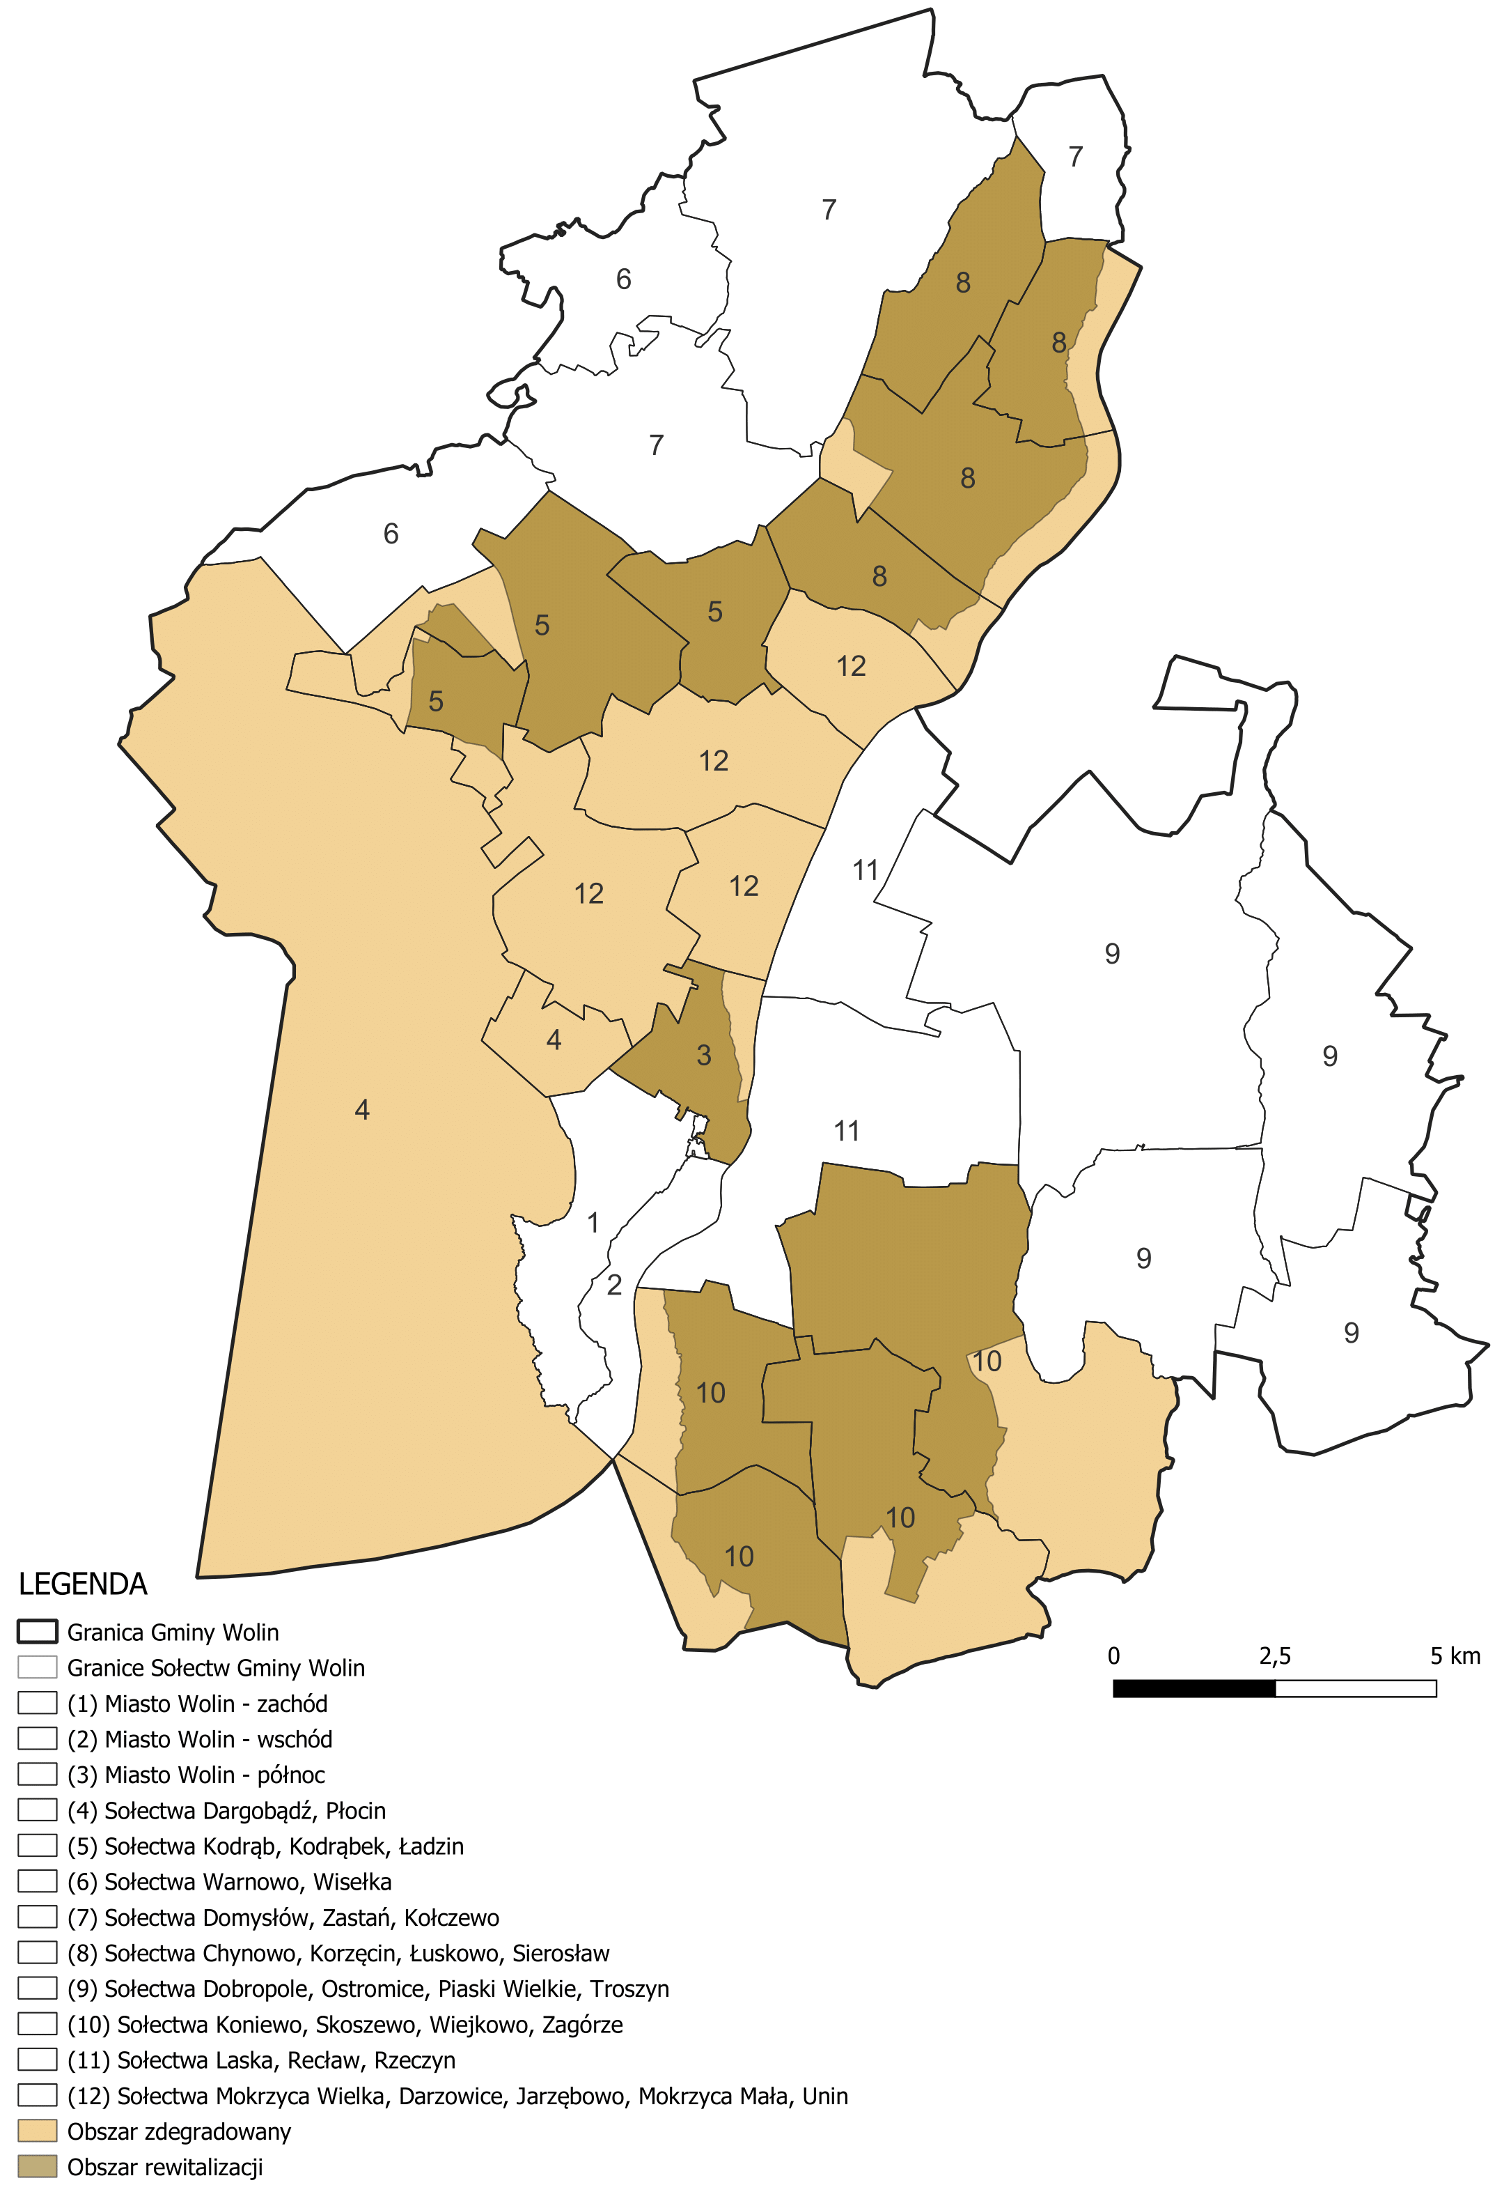
Mapa 26. Mapa obszaru rewitalizacji
Źródło: opracowanie własne

Ustawa z 9 października 2015 r. o rewitalizacji
Ibidem
Obszary zdegradowane zaklasyfikowane do rewitalizacji zostały pomniejszone o część terenów zielonych, by spełnić wymagania dot. obszaru rewitalizacji zawarte w ustawie o rewitalizacji.

